МИНИСТЕРСТВО НАУКИ И ВЫСШЕГО ОБРАЗОВАНИЯ РОССИЙСКОЙ ФЕДЕРАЦИИ
Федеральное государственное бюджетное образовательное учреждение
высшего образования
«КУБАНСКИЙ ГОСУДАРСТВЕННЫЙ УНИВЕРСИТЕТ»
(ФГБОУ ВО «КубГУ»)

Филиал в г. Геленджике

Допустить к защите
И.о. директора филиала в г. Геленджике
____________________ Р.С. Маслова
(подпись)
__________________________2025 г

ДИПЛОМНЫЙ ПРОЕКТ
(SCOOPSCREAM)

разработка САЙТА ДЛЯ магазина мороженого ип ульянчук

Работу выполнила ___________________________________ П.А. Сокирник
(подпись)

Специальность:09.02.07 Информационные системы и программирование курс 4
(код, наименование)

Руководитель
преподаватель ______________________________________Б.С. Троицкий
(подпись, дата)

Нормоконтролер
преподаватель ________________________________________ Л. А. Благова
(подпись, дата)

Краснодар
2026

СОДЕРЖАНИЕ

Введение 5
1. Анализ предметной области и аналогов 8
1.1 Анализ современных веб-сайтов магазинов мороженого и кафе 8
1.2 Анализ существующих аналогов 9
1.3 Постановка задачи разработки 13
1.4 Формирование требований к системе 14
2. Проектирование веб-приложения 16
2.1 Проектирование структуры системы 16
2.1.1 Общая архитектура приложения 17
2.2 Проектирование базы данных 18
2.2.1 Анализ сущностей предметной области 19
2.2.2 Проектирование структуры базы данных 21
2.2.3 Проектирование связей между сущностями 23
2.4 Проектирование пользовательского интерфейса 25
2.4.1 Структура пользовательской части 26
2.4.2 Проектирование административной панели 27
2.4.3 Проектирование сценариев взаимодействия пользователя 29
2.5 Проектирование алгоритма оформления заказа 32
3 Разработка и реализация веб-приложения Scoopscream 34
3.1 Реализация базы данных 34
3.1.1 Создание проекта Supabase 34
3.1.2 Создание структуры базы данных и связей между таблицами 35
3.1.3 Настройка политик безопасности и ролей пользователей 37
3.2 Реализация пользовательской части приложения 39
3.2.1 Реализация интерфейса и навигации 39
3.2.2 Реализация регистрации и авторизации пользователей 40
3.2.3 Реализация конструктора заказа и корзины 43
3.2.4 Реализация оформления и оплаты заказа 44
3.2.5 Реализация личного кабинета пользователя 46
3.3 Реализация административной панели 48
3.3.1 Авторизация администратора 48
3.3.2 Управление ассортиментом продукции 49
3.3.3 Управление заказами и остатками товаров 50
3.4 Реализация бизнес-логики системы 52
4 Тестирование и эксплуатация системы 54
4.1 Тестирование веб-приложения 54
4.1.1 Проверка основных пользовательских сценариев 55
4.1.2 Тестирование интеграции с базой данных Supabase 57
4.1.3 Анализ и устранение ошибок в процессе разработки 59
4.2 Анализ результатов тестирования 62
4.3 Оценка готовности системы к эксплуатации 63
4.4 Руководство пользователя 64
4.4.1 Регистрация и авторизация 64
4.4.2 Оформление заказа 67
4.4.3 Работа с личным кабинетом 70
4.5 Руководство администратора 72
4.5.1 Вход в административную панель 72
4.5.2 Управление ассортиментом продукции 74
4.5.3 Управление заказами и остатками товаров 76
Заключение 79
СПИСОК ИСПОЛЬЗОВАННЫХ ИСТОЧНИКОВ 81

ВВЕДЕНИЕ

В настоящее время информационные технологии активно применяются в различных сферах деятельности, включая торговлю и общественное питание. Использование веб-приложений позволяет автоматизировать процессы взаимодействия с клиентами, упростить оформление заказов, обеспечить удобное управление ассортиментом продукции и повысить эффективность работы организации. Особенно актуальным становится внедрение современных цифровых решений для небольших предприятий, стремящихся повысить качество обслуживания клиентов и расширить каналы продаж.
Одним из перспективных направлений является разработка специализированных веб-приложений для предприятий общественного питания. Такие системы позволяют пользователям получать информацию о продукции, самостоятельно формировать заказы и отслеживать их выполнение, а администраторам — управлять ассортиментом товаров и контролировать процесс обработки заказов.
В рамках данного дипломного проекта рассматривается разработка веб-приложения магазина мороженого Scoopscream. Необходимость создания подобной системы обусловлена потребностью в автоматизации процессов оформления заказов, хранения данных о клиентах и продукции, а также организации удобного взаимодействия между пользователями и администрацией магазина.
Актуальность темы заключается в необходимости создания современной информационной системы, обеспечивающей удобный доступ пользователей к ассортименту продукции, автоматизацию оформления заказов и централизованное управление данными посредством веб-интерфейса и базы данных.
Целью дипломного проекта является разработка веб-приложения магазина мороженого Scoopscream с использованием современных веб-технологий и облачной платформы Supabase для хранения данных и реализации механизмов авторизации пользователей.
Для достижения поставленной цели были определены следующие задачи:
- выполнить анализ предметной области и существующих решений;
- изучить современные технологии разработки веб-приложений;
- разработать архитектуру информационной системы;
- спроектировать структуру базы данных;
- разработать пользовательский интерфейс веб-приложения;
- реализовать регистрацию и авторизацию пользователей;
- реализовать механизм формирования и оформления заказов;
- разработать административную панель для управления товарами и заказами;
- реализовать механизмы хранения и обработки данных на платформе Supabase;
- провести тестирование разработанной системы и оценить её готовность к эксплуатации.
Объектом исследования является процесс автоматизации деятельности магазина по продаже мороженого.
Предметом исследования являются методы и средства разработки веб-приложений для автоматизации процессов оформления заказов, управления ассортиментом продукции и взаимодействия с клиентами.
При выполнении дипломного проекта использовались методы анализа предметной области, проектирования информационных систем, моделирования бизнес-процессов, проектирования баз данных и разработки программного обеспечения.
Практическая значимость работы заключается в создании функционирующего веб-приложения, позволяющего автоматизировать основные процессы деятельности магазина мороженого, включая управление ассортиментом продукции, оформление заказов, хранение данных пользователей и обработку информации через административную панель.
Структура дипломной работы включает четыре главы. В первой главе рассматриваются теоретические основы разработки веб-приложений и анализ предметной области. Во второй главе выполняется проектирование архитектуры системы, базы данных и пользовательского интерфейса. Третья глава посвящена разработке и реализации веб-приложения, базы данных и административной панели. В четвёртой главе представлены результаты тестирования системы, оценка её готовности к эксплуатации, а также руководство пользователя и администратора.
Таким образом, разработка веб-приложения Scoopscream направлена на создание современной информационной системы, обеспечивающей автоматизацию процессов продажи продукции и повышение удобства взаимодействия пользователей с магазином.

Анализ предметной области и аналогов

1.1 Анализ современных веб-сайтов магазинов мороженого и кафе

Анализ существующих веб-ресурсов позволяет выделить несколько основных типов сайтов, используемых в сфере торговли и общественного питания. В зависимости от функционального назначения сайты подразделяются на информационные, корпоративные, интернет-магазины, промо-сайты и онлайн-сервисы заказа продукции. Сайт магазина мороженого позволяет не только представить продукцию компании в сети Интернет, но и обеспечить удобный доступ к информации об ассортименте, акциях и условиях обслуживания.
Основной задачей сайта магазина мороженого является представление бренда и формирование положительного впечатления о компании. Для этого используются элементы фирменного стиля, качественные изображения продукции, информация об истории компании и её концепции. Визуальное оформление играет важную роль, поскольку способствует привлечению внимания потенциальных клиентов и повышению узнаваемости бренда.
Кроме информационной функции современные сайты позволяют демонстрировать ассортимент продукции. Пользователь может ознакомиться с доступными видами мороженого, десертами, напитками и специальными предложениями. Для каждого товара обычно предоставляются фотографии, описание, состав и стоимость.
Важной функцией современных веб-ресурсов является возможность оформления заказа через интернет. Пользователь получает возможность самостоятельно выбрать товары, добавить их в корзину и оформить заказ. Это позволяет сократить время обслуживания и повысить удобство взаимодействия с клиентами.
Дополнительно сайт обеспечивает обратную связь между предприятием и посетителями. Для этого используются формы обратной связи, контактная информация, интеграция с социальными сетями и системы уведомлений.
На основании анализа современных веб-сайтов магазинов мороженого и кафе можно выделить основные функциональные возможности, которые должны присутствовать в подобном веб-ресурсе:
- просмотр каталога продукции;
- поиск информации о компании;
- регистрация пользователей;
- авторизация пользователей;
- оформление заказов;
- просмотр истории заказов;
- управление ассортиментом продукции со стороны администрации сайта.
Таким образом, современный сайт магазина мороженого представляет собой не только информационный ресурс, но и полноценную информационную систему, обеспечивающую взаимодействие клиентов и администрации предприятия.

1.2 Анализ существующих аналогов

Анализ современных сайтов предприятий общественного питания и магазинов мороженого позволяет выделить характерные особенности их структурной организации. Основной задачей подобных веб-ресурсов является не только представление ассортимента продукции, но и создание удобного пользовательского интерфейса, способствующего быстрому оформлению заказа и повышению заинтересованности клиентов.
Главная страница таких сайтов, как правило, содержит визуально привлекательный баннер, отражающий фирменный стиль компании и тематику заведения. Часто используются крупные изображения продукции, анимации, иллюстрации и тематические элементы дизайна, формирующие у пользователя положительное первое впечатление. Дополнительно на главной странице размещаются популярные товары, сезонные предложения, акции и краткая информация о компании.
Особое внимание уделяется каталогу продукции. Ассортимент мороженого обычно структурируется по категориям: рожки, стаканчики, десерты, напитки, фирменные наборы и другие позиции. Для удобства пользователей реализуются карточки товаров с изображениями, описанием вкусов, составом и возможностью выбора дополнительных параметров. В современных веб-сайтах активно используются интерактивные элементы интерфейса, позволяющие быстро добавлять позиции в корзину и изменять состав заказа.
Система оформления заказа является одним из ключевых элементов подобных сайтов. Пользователь получает возможность выбрать продукцию, указать количество товаров, дополнительные ингредиенты или вкусы, после чего оформить заказ через корзину. Во многих случаях реализуются функции предварительного заказа с последующим получением продукции в заведении, что позволяет сократить время обслуживания клиентов.
Дополнительным элементом структуры выступают разделы с информацией о компании: история бренда, концепция заведения, фотографии интерьера, контактные данные и местоположение магазина. Наличие подобных разделов способствует формированию доверия со стороны пользователей и повышению узнаваемости бренда.
Таким образом, структурная организация сайтов магазинов мороженого ориентирована на сочетание визуальной привлекательности, удобства навигации и функциональности, обеспечивающих комфортное взаимодействие пользователя с веб-ресурсом.
Перед разработкой собственного веб-сайта был проведён анализ существующих интернет-ресурсов, связанных с продажей мороженого и организацией онлайн-заказов продукции. Исследование аналогов позволяет определить наиболее востребованные функции, выявить преимущества существующих решений и сформировать требования к разрабатываемому проекту.
В качестве объектов анализа были выбраны сайты BRandIce, Gelatiamo и Инмарко. Выбор данных ресурсов обусловлен их принадлежностью к сфере реализации мороженого и наличием функционала, характерного для современных коммерческих веб-сайтов.
BRandIce является одним из наиболее известных международных брендов в сфере производства и продажи мороженого. Сайт компании предоставляет пользователям возможность ознакомиться с ассортиментом продукции, получить информацию о новинках и специальных предложениях, а также оформить заказ через партнёрские сервисы доставки.
Сайт Gelatiamo ориентирован на представление ассортимента продукции и продвижение бренда. Особое внимание уделяется визуальному оформлению, демонстрации товаров и ознакомлению посетителей с информацией о компании и её продукции.
Сайт Инмарко представляет собой корпоративный ресурс крупного производителя мороженого. На сайте размещены сведения о брендах компании, ассортименте продукции, новостях и контактной информации. Также реализованы элементы каталога продукции и навигации по товарным категориям.
Для сравнения функциональных возможностей выбранных веб-ресурсов была составлена сравнительная таблица.
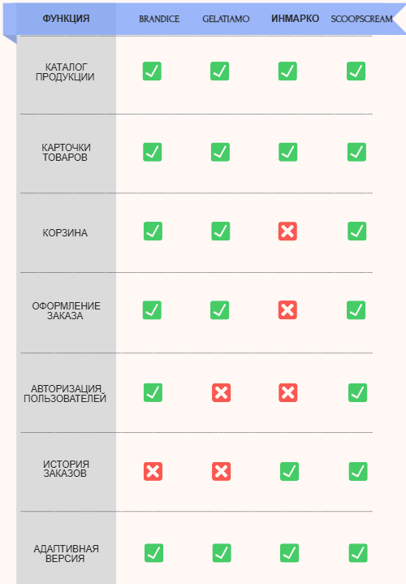
Рисунок 1 – Сравнение функциональных возможностей существующих аналогов
Проведённый анализ показал, что все рассмотренные веб-ресурсы предоставляют пользователям возможность ознакомления с ассортиментом продукции и получения информации о компании. Большинство сайтов также поддерживает оформление заказов и использование корзины покупок. Однако функциональность отдельных ресурсов ограничена отсутствием личного кабинета пользователя, истории заказов или расширенных возможностей взаимодействия с системой.

Следует отметить, что административные панели рассмотренных сайтов недоступны для публичного просмотра, поэтому их функциональные возможности не могут быть объективно оценены в рамках анализа.
На основании проведённого исследования были определены основные требования к разрабатываемому веб-сайту магазина мороженого Scoopscream. Проект должен обеспечивать удобный просмотр каталога продукции, регистрацию и авторизацию пользователей, оформление заказов, просмотр истории заказов, а также наличие административной панели для управления ассортиментом товаров и обработки пользовательских заказов.
Таким образом, анализ существующих аналогов показал необходимость разработки собственного решения, сочетающего удобный пользовательский интерфейс, современный дизайн и средства администрирования контента.

1.3 Постановка задачи разработки

На основании проведённого анализа предметной области и существующих аналогов была сформулирована задача разработки веб-приложения магазина мороженого Scoopscream.
Основной целью проекта является создание современного веб-сайта, предназначенного для представления ассортимента продукции магазина мороженого, взаимодействия с пользователями и автоматизации процесса оформления заказов. Разрабатываемая система должна обеспечивать удобный доступ к информации о товарах, поддерживать регистрацию и авторизацию пользователей, а также предоставлять возможность формирования и оформления заказов через веб-интерфейс.
Одной из ключевых задач проекта является организация централизованного хранения данных с использованием базы данных. В системе должна храниться информация о пользователях, товарах, категориях продукции и оформленных заказах. Для реализации данных функций планируется использование платформы Supabase, обеспечивающей хранение данных, аутентификацию пользователей и взаимодействие клиентской части сайта с серверной инфраструктурой.
Разрабатываемый веб-сайт должен включать каталог продукции с возможностью просмотра карточек товаров и добавления выбранных позиций в корзину. Пользователям должна быть предоставлена возможность оформления заказов и просмотра информации о ранее совершённых покупках.
Помимо пользовательской части системы необходимо реализовать административный функционал, предназначенный для управления содержимым сайта. Администратор должен иметь возможность добавлять новые товары, изменять информацию о существующих позициях, удалять товары из каталога, а также просматривать и обрабатывать поступившие заказы.
Особое внимание при разработке проекта должно уделяться удобству использования, адаптивности интерфейса и корректной работе сайта на различных устройствах. Интерфейс должен обеспечивать интуитивно понятную навигацию и комфортное взаимодействие пользователей с системой.
Таким образом, задачей разработки является создание веб-приложения магазина мороженого Scoopscream, обеспечивающего хранение и обработку данных, удобное взаимодействие пользователей с каталогом продукции, оформление заказов и управление контентом через административную панель.

1.4 Формирование требований к системе

На основании анализа предметной области и существующих аналогов были сформированы требования к разрабатываемой информационной системе. Определение требований является важным этапом проектирования, поскольку позволяет установить основные функции будущего веб-сайта и критерии качества его работы.
Требования к системе можно разделить на две основные группы: функциональные и нефункциональные.
Функциональные требования определяют возможности системы и действия, которые могут выполнять пользователи и администраторы сайта.
Разрабатываемая система должна обеспечивать:
- регистрацию пользователей;
- авторизацию пользователей;
- просмотр каталога товаров;
- просмотр информации о товарах;
- добавление товаров в корзину;
- изменение содержимого корзины;
- оформление заказов;
- просмотр истории заказов;
- хранение информации о пользователях и заказах;
- управление каталогом продукции через административную панель;
- добавление, редактирование и удаление товаров;
- просмотр и обработку поступивших заказов администрацией сайта.
Для реализации указанных функций предполагается использование облачной платформы Supabase, которая предоставляет средства хранения данных, управления пользователями и аутентификации. Использование данной платформы позволит организовать централизованное хранение информации о пользователях, товарах и заказах, а также обеспечить взаимодействие клиентской части сайта с базой данных.
Нефункциональные требования определяют качественные характеристики разрабатываемой системы и условия её эксплуатации.
Разрабатываемый веб-сайт должен обеспечивать:
- адаптивный интерфейс для корректного отображения на персональных компьютерах, планшетах и мобильных устройствах;
- кроссбраузерность и корректную работу в современных веб-браузерах;
- удобство использования и интуитивно понятную навигацию;
- безопасность хранения пользовательских данных;
- защиту персональной информации пользователей;
- высокую скорость загрузки страниц;
- стабильную работу системы при одновременном обращении нескольких пользователей;
- возможность дальнейшего расширения функциональности проекта.
Соблюдение указанных требований позволит создать современный веб-сайт магазина мороженого, обеспечивающий удобное взаимодействие пользователей с системой и эффективное управление контентом со стороны администрации.
Таким образом, сформированные требования определяют основные направления дальнейшего проектирования базы данных, пользовательского интерфейса и функциональных возможностей разрабатываемого веб-сайта.

Проектирование веб-приложения

2.1 Проектирование структуры системы

Перед началом разработки веб-приложения магазина мороженого Scoopscream была выполнена разработка общей структуры системы и определены основные принципы взаимодействия между пользовательским интерфейсом, серверной частью и базой данных.
Разрабатываемая система представляет собой веб-приложение, предназначенное для автоматизации процесса оформления заказов мороженого, хранения информации о пользователях, управления ассортиментом продукции и обработки заказов клиентов.
В основе системы лежит клиент-серверная архитектура. Пользователь взаимодействует с веб-интерфейсом через браузер, после чего запросы передаются в облачную платформу Supabase, которая обеспечивает авторизацию пользователей, хранение данных и выполнение операций с базой данных PostgreSQL.
Основными компонентами системы являются:
- клиентская часть, разработанная с использованием HTML, CSS и JavaScript;
- серверная инфраструктура Supabase;
- база данных PostgreSQL;
- система авторизации пользователей;
- административная панель управления.
Архитектура разработанного приложения представлена на рисунке 2.
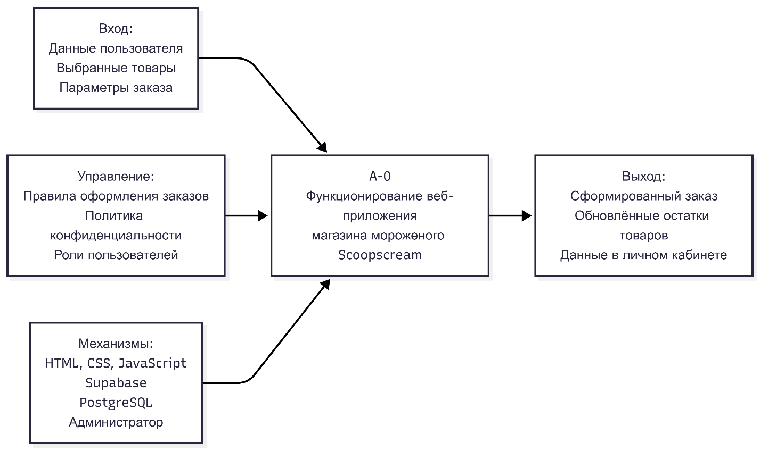
Рисунок 2 – Контекстная диаграмма IDEF0 веб-приложения Scoopscream
Разработанная архитектура позволяет обеспечить централизованное хранение данных, разграничение прав доступа пользователей и администраторов, а также безопасную обработку заказов.

2.1.1 Общая архитектура приложения

В процессе проектирования была разработана структура веб-приложения, включающая основные страницы, необходимые для взаимодействия пользователей с системой.
Главной точкой входа является главная страница сайта, содержащая информацию о компании, преимуществах продукции, контактные данные и навигацию по разделам сайта. С главной страницы пользователь может перейти к просмотру меню, информации о компании или оформлению заказа.
Страница меню предназначена для ознакомления посетителей с ассортиментом продукции магазина. На странице представлены основные виды мороженого и информация о предлагаемых вкусах.
Ключевым элементом системы является страница конструктора заказа, на которой пользователь может самостоятельно сформировать заказ, выбрав вкусы мороженого, дополнительные ингредиенты и другие параметры продукции. После выбора товаров данные передаются в корзину для дальнейшего оформления заказа.
Для завершения оформления заказа предусмотрена страница корзины, на которой отображается перечень выбранных товаров, итоговая стоимость заказа, параметры получения заказа и контактные данные пользователя. После подтверждения заказа осуществляется переход на страницу оплаты.
Для работы с учетными записями пользователей реализован личный кабинет, предоставляющий возможность регистрации, авторизации и просмотра ранее оформленных заказов.
Отдельным элементом системы является административная панель, предназначенная для управления ассортиментом продукции и обработки заказов клиентов. Через панель администратора осуществляется добавление новых товаров, изменение цен, управление остатками продукции на складе и изменение статусов заказов.

2.2 Проектирование базы данных

2.2.1 Анализ сущностей предметной области

В процессе проектирования базы данных веб-приложения магазина мороженого Scoopscream был проведён анализ предметной области и выделены основные сущности, необходимые для хранения и обработки информации. Так как разрабатываемая система предназначена не только для отображения информации о магазине, но и для оформления заказов, авторизации пользователей и управления ассортиментом, база данных должна обеспечивать хранение сведений о пользователях, товарах, корзине, заказах и составе заказов.
Основными сущностями информационной системы являются: пользователь, товар, корзина, заказ и состав заказа. Каждая из перечисленных сущностей соответствует отдельному объекту реального процесса взаимодействия клиента с магазином мороженого.
Сущность «Пользователь» предназначена для хранения информации о зарегистрированных клиентах веб-приложения. Пользователь может пройти регистрацию, выполнить вход в личный кабинет, оформить заказ и просмотреть историю своих заказов. Для хранения данных пользователя используется таблица profiles, связанная с системой авторизации Supabase Auth. В данной сущности хранятся имя, фамилия, электронная почта, номер телефона и роль пользователя. Поле роли необходимо для разграничения доступа между обычным пользователем и администратором. Таким образом, сущность «Пользователь» является одной из ключевых, так как она связывает учетную запись клиента с его заказами и действиями в системе.
Сущность «Товар» описывает ассортимент магазина мороженого. К товарам относятся вкусы мороженого, топпинги, держатели и другие позиции, которые пользователь может выбрать при формировании заказа. Для хранения информации о товарах используется таблица products. В ней содержатся название товара, категория, цена, путь к изображению, количество товара на складе и признак активности. Наличие поля quantity позволяет контролировать остатки продукции: при оформлении заказа количество выбранного товара уменьшается, а администратор может пополнять или изменять остатки через административную панель. Поле is_active используется для скрытия товаров, которые временно недоступны или больше не продаются.
Сущность «Корзина» используется для временного хранения выбранных пользователем товаров до оформления заказа. Данная сущность соответствует таблице cart_items. Она связывает пользователя и выбранные им товары, а также хранит количество каждой позиции. Корзина необходима для того, чтобы пользователь мог постепенно формировать заказ, изменять выбранные товары и проверять итоговую стоимость перед переходом к оплате. После успешного оформления заказа данные из корзины используются для создания записи о заказе и его составе.
Сущность «Заказ» отражает факт оформления покупки пользователем. Для хранения заказов используется таблица orders. В ней фиксируются пользователь, оформивший заказ, контактный телефон, способ уведомления, время получения, итоговая сумма, статус заказа и статус оплаты. Статус заказа позволяет отслеживать этапы его обработки: новый заказ, ожидание оплаты, оплачен, готовится, готов к выдаче, завершён или отменён. Это необходимо как для пользователя, который видит состояние заказа в личном кабинете, так и для администратора, который управляет заказами через административную панель.
Сущность «Состав заказа» предназначена для хранения конкретных товаров, входящих в оформленный заказ. Она реализуется через таблицу order_items. Один заказ может включать несколько товаров, поэтому между таблицами orders и order_items устанавливается связь «один ко многим». Каждая запись в таблице order_items содержит ссылку на заказ, ссылку на товар, количество выбранного товара и цену на момент оформления. Такая структура позволяет хранить детальную информацию о составе заказа и корректно отображать её в личном кабинете пользователя и административной панели.
Выделенные сущности образуют логическую модель данных веб-приложения Scoopscream. Пользователь может иметь несколько заказов, каждый заказ состоит из нескольких позиций, а каждая позиция связана с конкретным товаром из каталога. Дополнительно пользователь может иметь временные записи в корзине до момента оформления заказа. Такая структура базы данных обеспечивает целостность информации, позволяет контролировать остатки товаров и поддерживает основные бизнес-процессы магазина мороженого.

2.2.2 Проектирование структуры базы данных

После определения основных сущностей предметной области была разработана структура базы данных веб-приложения Scoopscream. Основной задачей проектирования являлось создание логически связанной структуры хранения данных, обеспечивающей регистрацию пользователей, управление ассортиментом продукции, формирование корзины, оформление заказов и работу административной панели.
При проектировании базы данных особое внимание уделялось исключению дублирования информации и обеспечению целостности данных. Для этого структура базы данных была построена по реляционному принципу, при котором каждая таблица отвечает за хранение строго определённого набора данных.
Состав разработанной базы данных представлен на рисунке 3.
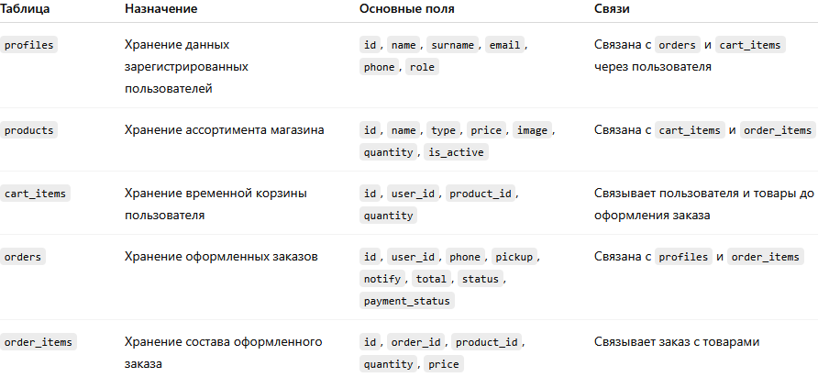
Рисунок 3 – Структура базы данных веб-приложения Scoopscream
Таблица profiles используется для хранения информации о зарегистрированных пользователях системы. Помимо персональных данных пользователя в таблице хранится информация о его роли, что позволяет разграничивать права доступа между обычными пользователями и администраторами.
Таблица products предназначена для хранения сведений о продукции магазина мороженого. В ней содержатся данные о названии товара, категории, стоимости, изображении и текущем количестве товара на складе. Использование отдельного поля для хранения остатков продукции позволяет автоматически контролировать наличие товаров и предотвращать оформление заказов на отсутствующие позиции.
Для хранения временно выбранных пользователем товаров используется таблица cart_items. Данная таблица выполняет функцию корзины и позволяет пользователю формировать заказ до момента его окончательного подтверждения. После оформления заказа информация из корзины используется для создания записей о заказе.
Основной таблицей системы является таблица orders, предназначенная для хранения сведений об оформленных заказах. В таблице сохраняются данные пользователя, контактная информация, параметры получения заказа, итоговая стоимость, а также статус обработки и оплаты заказа. Наличие статусов позволяет отслеживать жизненный цикл заказа на всех этапах его выполнения.
Состав каждого заказа хранится в таблице order_items. Использование отдельной таблицы обусловлено тем, что один заказ может содержать несколько различных товаров. Каждая запись содержит ссылку на конкретный заказ, ссылку на товар, количество выбранных единиц и стоимость товара на момент оформления заказа.
Разработанная структура базы данных обеспечивает хранение всей информации, необходимой для функционирования веб-приложения Scoopscream. Разделение данных между отдельными таблицами позволяет минимизировать избыточность информации, упростить обработку заказов и обеспечить поддержку дальнейшего развития системы.
На основе спроектированной структуры базы данных была построена логическая модель данных и разработана ER-диаграмма, отражающая связи между всеми сущностями системы.

2.2.3 Проектирование связей между сущностями

После проектирования структуры базы данных была разработана ER-диаграмма (Entity Relationship Diagram), отражающая логические связи между основными сущностями информационной системы. ER-диаграмма позволяет наглядно представить структуру хранения данных, определить отношения между таблицами и обеспечить целостность данных в процессе работы веб-приложения.
Разработанная ER-диаграмма базы данных веб-приложения Scoopscream представлена на рисунке 4.
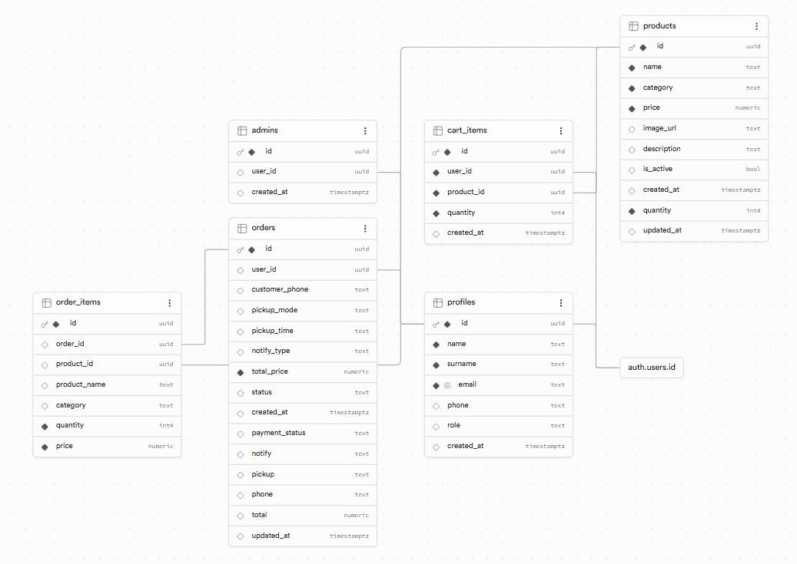
Рисунок 4 – ER-диаграмма базы данных веб-приложения Scoopscream
В разработанной базе данных центральное место занимает сущность пользователя (profiles), содержащая информацию о зарегистрированных клиентах системы. Каждому пользователю соответствует уникальная учётная запись, связанная с системой авторизации Supabase.
Сущность товаров (products) предназначена для хранения информации об ассортименте магазина мороженого. Для каждого товара сохраняются его наименование, категория, стоимость, описание, изображение, текущее количество на складе и статус активности.
Для хранения временно выбранных товаров используется сущность корзины (cart_items). Каждая запись корзины связывает конкретного пользователя с выбранным товаром и содержит количество выбранных единиц продукции.
Оформленные заказы хранятся в таблице orders. Каждый заказ связан с одним пользователем и содержит сведения о способе получения заказа, контактных данных клиента, итоговой стоимости, а также статусе обработки и оплаты заказа.
Детальная информация о составе заказа хранится в таблице order_items. Данная таблица позволяет реализовать связь между заказами и товарами, поскольку один заказ может включать несколько различных товарных позиций.
В ходе проектирования были определены следующие основные связи между сущностями:
- между таблицами profiles и orders реализована связь типа «один ко многим», поскольку один пользователь может оформить несколько заказов;
- между таблицами profiles и cart_items реализована связь типа «один ко многим», так как пользователь может добавить в корзину несколько товаров;
- между таблицами products и cart_items реализована связь типа «один ко многим», поскольку один товар может одновременно находиться в корзинах разных пользователей;
- между таблицами orders и order_items реализована связь типа «один ко многим», так как один заказ состоит из нескольких позиций;
- между таблицами products и order_items реализована связь типа «один ко многим», поскольку один товар может входить в состав различных заказов.
Спроектированная структура базы данных обеспечивает целостность информации, исключает избыточное хранение данных и позволяет эффективно реализовать процессы регистрации пользователей, формирования корзины, оформления заказов, контроля остатков продукции и управления заказами через административную панель. Использование внешних ключей обеспечивает корректность связей между сущностями и поддерживает согласованность данных на уровне базы данных.

2.4 Проектирование пользовательского интерфейса

2.4.1 Структура пользовательской части

При проектировании пользовательского интерфейса веб-приложения Scoopscream основное внимание было уделено удобству взаимодействия пользователей с системой, логичности навигации и простоте оформления заказов. Пользовательская часть приложения объединяет основные страницы, необходимые для ознакомления с ассортиментом продукции, формирования заказа и управления личным кабинетом.
Структура пользовательской части веб-приложения включает главную страницу, страницу меню, конструктор заказа, корзину, страницу оплаты и личный кабинет пользователя. Все разделы связаны между собой посредством единой системы навигации, что обеспечивает быстрый переход между основными функциями приложения.
Главная страница выполняет информационную функцию и служит отправной точкой взаимодействия пользователя с системой. На ней размещаются сведения о магазине, преимущества продукции, информация о компании и ссылки на основные разделы сайта. Кроме того, главная страница содержит элементы, побуждающие пользователя перейти к оформлению заказа.
Страница меню предназначена для ознакомления посетителей с ассортиментом магазина. На данной странице отображаются доступные товары, их категории, изображения и стоимость. Информация загружается из базы данных и автоматически обновляется при изменении ассортимента через административную панель.
Основным функциональным элементом системы является конструктор заказа. С его помощью пользователь может выбрать интересующие товары и сформировать индивидуальный заказ. Выбранные позиции сохраняются в корзине, где пользователь может проверить состав заказа и изменить количество товаров.
Корзина предназначена для временного хранения выбранных товаров до момента подтверждения покупки. В данном разделе отображается итоговая стоимость заказа, выбранные позиции и их количество. После проверки информации пользователь может перейти к оформлению заказа и оплате.
Для завершения процесса покупки предусмотрена отдельная страница оплаты. На данной странице пользователь получает информацию о заказе и может подтвердить его оформление. После успешного завершения операции система отображает страницу подтверждения заказа.
Личный кабинет предназначен для работы с учётной записью пользователя. В данном разделе осуществляется регистрация, авторизация и просмотр информации о ранее оформленных заказах. Использование личного кабинета позволяет пользователям отслеживать свою активность в системе и получать доступ к персонализированным функциям приложения.
Разработанная структура обеспечивает последовательное выполнение основных пользовательских сценариев и позволяет организовать процесс оформления заказа максимально удобным и понятным для клиента способом.

2.4.2 Проектирование административной панели

Для обеспечения эффективного управления веб-приложением Scoopscream была спроектирована отдельная административная панель, предназначенная для выполнения операций по управлению ассортиментом продукции и обработке заказов пользователей. Административная часть системы предоставляет расширенный набор функций, недоступных обычным пользователям, и позволяет централизованно контролировать работу интернет-магазина.
Доступ к административной панели осуществляется только после успешной авторизации пользователя с ролью администратора. Разграничение прав доступа реализовано средствами системы авторизации и базы данных, что позволяет исключить возможность получения административных функций обычными пользователями.

Основной задачей административной панели является управление каталогом товаров. Администратор имеет возможность добавлять новые позиции в ассортимент, изменять характеристики существующих товаров, редактировать стоимость продукции, изменять изображения товаров и скрывать позиции, которые временно отсутствуют в продаже. Использование единой формы управления товарами позволяет оперативно обновлять информацию на сайте без внесения изменений в программный код приложения.
Отдельным элементом административной панели является система управления остатками продукции. Для каждого товара в базе данных хранится информация о текущем количестве доступных единиц. Администратор может изменять количество продукции вручную при поступлении новых товаров или корректировке складских остатков. Данный механизм позволяет поддерживать актуальность информации о наличии продукции и предотвращает оформление заказов на отсутствующие товары.
Важной функцией административной панели является работа с заказами пользователей. Администратор получает доступ к списку всех оформленных заказов, содержащему сведения о клиенте, составе заказа, итоговой стоимости и текущем статусе обработки. Такая информация позволяет контролировать процесс выполнения заказов и своевременно реагировать на изменения состояния заказов.
Для каждого заказа предусмотрена возможность изменения статуса обработки. В процессе проектирования были предусмотрены различные этапы жизненного цикла заказа, включая создание заказа, ожидание оплаты, подтверждение оплаты, подготовку продукции и завершение заказа. Использование системы статусов позволяет организовать процесс обслуживания клиентов и предоставляет пользователям возможность отслеживать текущее состояние своих заказов.
При проектировании административной панели особое внимание уделялось удобству интерфейса. Все основные функции управления товарами и заказами сгруппированы в отдельных разделах, что упрощает навигацию и снижает вероятность ошибок при работе с системой. Интерфейс панели был разработан с учётом возможности дальнейшего расширения функциональности без существенного изменения структуры приложения.
Таким образом, разработанная административная панель обеспечивает централизованное управление ассортиментом продукции, контроль остатков товаров, обработку заказов пользователей и поддержку актуальности информации, размещённой в системе.

2.4.3 Проектирование сценариев взаимодействия пользователя

На этапе проектирования пользовательского интерфейса были определены основные сценарии взаимодействия пользователей с веб-приложением Scoopscream. Выделение сценариев необходимо для понимания последовательности действий, которые выполняют пользователи при работе с системой, а также для определения функциональных возможностей приложения.
В системе предусмотрены две основные роли: пользователь и администратор. Пользователь взаимодействует с публичной частью сайта, просматривает ассортимент, регистрируется, формирует заказ, оплачивает его и просматривает историю заказов. Администратор работает с административной частью системы, управляет ассортиментом, количеством товаров на складе и статусами заказов.
Основной пользовательский сценарий начинается с регистрации или авторизации пользователя. После входа в систему пользователь получает возможность работать с корзиной и оформлять заказы. Далее пользователь переходит к просмотру меню или конструктору заказа, выбирает необходимые позиции и добавляет их в корзину. После проверки состава корзины пользователь указывает контактные данные, выбирает способ уведомления и подтверждает оформление заказа.
После создания заказа система сохраняет основную информацию в таблице заказов, а состав заказа — в отдельной таблице позиций заказа. Затем пользователь переходит на страницу оплаты, где подтверждает оплату заказа. После успешного завершения оплаты отображается страница подтверждения, а заказ становится доступен для просмотра в личном кабинете пользователя.
Сценарий взаимодействия администратора отличается от пользовательского. Администратор проходит авторизацию через отдельную страницу входа в административную панель. После успешного входа он получает доступ к функциям управления товарами, изменения количества продукции на складе, просмотра оформленных заказов и изменения их статусов. Это позволяет администратору контролировать процесс обработки заказов и поддерживать актуальность ассортимента.
Диаграмма вариантов использования веб-приложения Scoopscream представлена на рисунке 5.

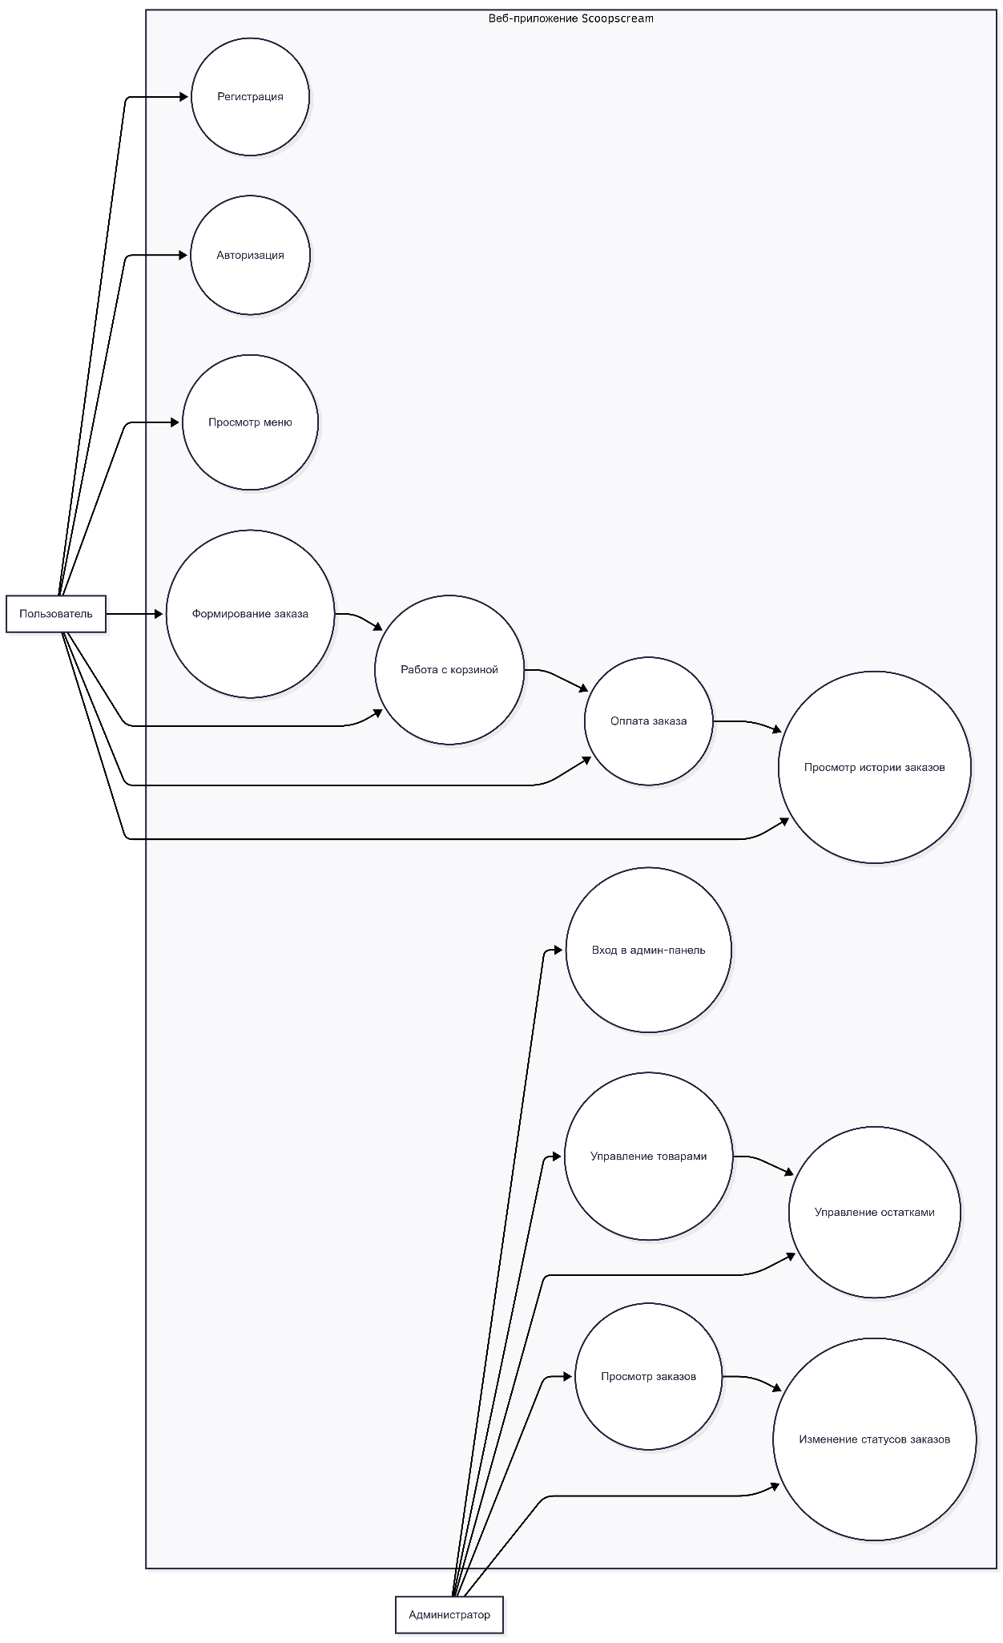
Рисунок 5 – Диаграмма вариантов использования веб-приложения Scoopscream
Таким образом, разработанные сценарии взаимодействия охватывают основные действия пользователя и администратора. Их реализация обеспечивает полноценную работу веб-приложения: от регистрации клиента и выбора продукции до оформления заказа, оплаты и последующей обработки заказа администратором.

2.5 Проектирование алгоритма оформления заказа

Одним из ключевых процессов веб-приложения Scoopscream является оформление заказа пользователем. Для обеспечения корректной работы системы на этапе проектирования был разработан алгоритм оформления заказа, определяющий последовательность действий пользователя и порядок обработки данных системой.
Основной задачей алгоритма является обеспечение удобного процесса покупки продукции, а также корректное сохранение информации о заказе в базе данных. Алгоритм охватывает весь цикл оформления заказа: от выбора товаров до подтверждения успешного создания заказа.
При проектировании учитывались особенности работы системы авторизации, хранения данных в базе данных Supabase и контроля количества товаров на складе. Это позволило обеспечить целостность данных и автоматизировать основные бизнес-процессы магазина.
Алгоритм оформления заказа представлен на рисунке 4.
В соответствии с разработанным алгоритмом процесс начинается с выбора пользователем необходимых товаров. Пользователь может просматривать ассортимент продукции и добавлять выбранные позиции в корзину. При добавлении товара система проверяет наличие продукции на складе и фиксирует выбранное количество.
После завершения выбора товаров пользователь переходит в корзину, где может проверить состав заказа, изменить количество отдельных позиций или удалить ненужные товары. На данном этапе также выполняется расчёт итоговой стоимости заказа.
Следующим этапом является проверка авторизации пользователя. Если пользователь не вошёл в систему, ему предлагается пройти процедуру регистрации или авторизации. После успешного входа пользователь получает возможность продолжить оформление заказа.
При подтверждении заказа система формирует новую запись в таблице заказов (orders) и сохраняет основную информацию о заказе: идентификатор пользователя, контактные данные, способ получения заказа, способ уведомления и итоговую стоимость.
После создания записи о заказе система сохраняет сведения о выбранных товарах в таблицу состава заказа (order_items). Для каждой позиции сохраняется информация о товаре, количестве и стоимости на момент оформления заказа.
На следующем этапе выполняется автоматическое уменьшение количества товара на складе. Данный механизм реализован средствами базы данных и позволяет поддерживать актуальную информацию о наличии продукции. Если количество товара становится равным нулю, дальнейшее оформление данного товара становится недоступным до пополнения запасов администратором.
После успешного сохранения информации пользователь перенаправляется на страницу оплаты заказа. После подтверждения оплаты система отображает страницу успешного оформления заказа, а сведения о заказе становятся доступны пользователю в личном кабинете и администратору в панели управления.
Таким образом, разработанный алгоритм обеспечивает последовательную обработку всех этапов оформления заказа, исключает потерю данных и позволяет автоматизировать взаимодействие между пользователем, веб-приложением и базой данных.

3 Разработка и реализация веб-приложения Scoopscream

3.1 Реализация базы данных

3.1.1 Создание проекта Supabase

Для реализации серверной части веб-приложения Scoopscream была выбрана облачная платформа Supabase. Данное решение представляет собой современную платформу для разработки веб-приложений, объединяющую систему управления базами данных PostgreSQL, средства аутентификации пользователей, механизмы разграничения доступа и инструменты для взаимодействия с данными через API.
Использование Supabase позволило отказаться от разработки отдельного серверного приложения и сосредоточиться на реализации бизнес-логики системы. Все данные веб-приложения хранятся в базе данных PostgreSQL, которая автоматически создаётся при создании нового проекта в Supabase.
На первом этапе разработки был зарегистрирован проект Scoopscream в панели управления Supabase. После создания проекта была автоматически сформирована база данных PostgreSQL и предоставлены параметры подключения, необходимые для взаимодействия клиентской части приложения с сервером.
Для обеспечения взаимодействия веб-приложения с базой данных в проект были интегрированы средства подключения Supabase. Подключение осуществлялось посредством использования URL-адреса проекта и публичного ключа доступа, предоставляемых платформой при создании проекта.
После настройки подключения была выполнена проверка корректности соединения между клиентской частью приложения и базой данных. Для этого были реализованы тестовые запросы на получение данных из базы данных и проверена корректность обработки ответов со стороны сервера.

Дополнительно в рамках настройки проекта были активированы средства аутентификации пользователей, обеспечивающие регистрацию новых пользователей, выполнение входа в систему и управление пользовательскими сессиями. Благодаря использованию встроенных механизмов Supabase удалось значительно сократить время разработки системы авторизации и обеспечить безопасное хранение данных пользователей.
Использование платформы Supabase позволило объединить в рамках единой инфраструктуры систему хранения данных, механизм регистрации и авторизации пользователей, а также средства управления доступом к данным. Это обеспечило надёжную основу для дальнейшей реализации функциональности веб-приложения Scoopscream.

3.1.2 Создание структуры базы данных и связей между таблицами

После создания проекта Supabase была реализована структура базы данных, необходимая для функционирования веб-приложения Scoopscream. Основной задачей данного этапа являлось создание таблиц для хранения информации о пользователях, товарах, корзине и заказах, а также настройка связей между ними.
В процессе разработки были созданы пять основных таблиц: profiles, products, cart_items, orders и order_items.
Таблица profiles предназначена для хранения дополнительной информации о зарегистрированных пользователях системы. В ней содержатся персональные данные пользователей, а также информация о роли учётной записи, позволяющая разграничивать права доступа между обычными пользователями и администраторами.
Таблица products используется для хранения ассортимента магазина. Для каждого товара сохраняются его основные характеристики, включая наименование, категорию, стоимость, изображение, количество товара на складе и статус активности. Использование отдельной таблицы для хранения продукции позволяет централизованно управлять ассортиментом через административную панель.
Для хранения временно выбранных пользователем товаров была создана таблица cart_items. Данная таблица реализует механизм корзины и позволяет сохранять выбранные позиции до момента оформления заказа.
Таблица orders предназначена для хранения общей информации об оформленных заказах. В ней фиксируются сведения о пользователе, контактная информация, параметры получения заказа, итоговая стоимость и текущий статус заказа.
Для хранения состава каждого заказа была создана таблица order_items. Она содержит сведения о товарах, входящих в конкретный заказ, их количестве и стоимости на момент оформления покупки.
После создания таблиц были настроены связи между ними посредством использования первичных и внешних ключей. Такой подход обеспечивает целостность данных и предотвращает появление несогласованной информации в базе данных.
Каждый пользователь может иметь несколько заказов, поэтому между таблицами profiles и orders реализована связь типа «один ко многим». Аналогичная связь была настроена между таблицами profiles и cart_items, поскольку пользователь может одновременно хранить в корзине несколько различных товаров.
Для хранения информации о составе заказа была реализована связь между таблицами orders и order_items. Один заказ может содержать несколько товарных позиций, поэтому данная связь также относится к типу «один ко многим».
Связь между таблицами products и order_items обеспечивает возможность хранения информации о товарах, входящих в состав различных заказов. Кроме того, таблица products связана с таблицей cart_items, что позволяет формировать корзину на основе существующего ассортимента продукции.
Настройка внешних ключей позволила обеспечить автоматический контроль ссылочной целостности данных. Благодаря этому система не допускает появления записей о заказах, товарах или корзинах, не связанных с существующими пользователями или товарными позициями.
В результате выполненной работы была создана полнофункциональная структура базы данных, обеспечивающая хранение всей информации, необходимой для работы веб-приложения, а также поддерживающая механизмы авторизации пользователей, управления ассортиментом продукции и обработки заказов.

3.1.3 Настройка политик безопасности и ролей пользователей

Одним из важных этапов разработки базы данных являлась настройка механизмов безопасности и разграничения прав доступа пользователей. Поскольку веб-приложение Scoopscream предусматривает наличие как обычных пользователей, так и администратора системы, необходимо было обеспечить контроль доступа к данным в соответствии с выполняемыми функциями.
Для реализации авторизации и аутентификации пользователей были использованы встроенные средства платформы Supabase Auth. Данный механизм обеспечивает регистрацию новых пользователей, выполнение входа в систему и безопасное хранение учётных данных. После успешной регистрации каждому пользователю автоматически присваивается уникальный идентификатор, используемый для связи данных пользователя с заказами и другими объектами системы.
Для хранения информации о ролях пользователей была создана таблица profiles, содержащая дополнительную информацию об учётных записях. В данной таблице реализовано поле role, определяющее тип пользователя. В разработанной системе предусмотрены две основные роли:
- пользователь (user);
- администратор (admin).
Пользовательская роль предоставляет доступ к основным функциям системы, включая просмотр ассортимента продукции, работу с корзиной, оформление заказов и просмотр истории заказов. Роль администратора предоставляет расширенные возможности управления системой, включая редактирование товаров, изменение количества продукции на складе и управление заказами пользователей.
Для обеспечения защиты данных были использованы механизмы Row Level Security (RLS), предоставляемые платформой Supabase. Данный механизм позволяет ограничивать доступ к записям на уровне отдельных строк таблицы и обеспечивает дополнительный уровень безопасности базы данных.
Для таблицы заказов были настроены политики доступа, ограничивающие возможность просмотра заказов только их владельцами. Таким образом, пользователь имеет доступ исключительно к собственным заказам и не может получать информацию о заказах других пользователей системы.
Для административных учётных записей были реализованы расширенные права доступа, позволяющие просматривать все оформленные заказы, изменять их статусы и выполнять необходимые действия по управлению процессом обработки заказов.
Аналогичные механизмы контроля доступа были применены к таблицам корзины и состава заказов. Это позволило обеспечить корректное разделение данных между пользователями и предотвратить несанкционированный доступ к информации.
Дополнительно были настроены права доступа к таблицам базы данных, определяющие перечень операций, доступных различным категориям пользователей. В результате реализованная система безопасности обеспечивает защиту пользовательских данных, поддерживает разграничение прав доступа и позволяет безопасно использовать веб-приложение в многопользовательском режиме.
Таким образом, использование механизмов Supabase Auth, ролей пользователей и политик Row Level Security позволило реализовать безопасную систему управления доступом, соответствующую требованиям современного веб-приложения.

3.2 Реализация пользовательской части приложения

3.2.1 Реализация интерфейса и навигации

После завершения этапа проектирования была выполнена разработка пользовательской части веб-приложения Scoopscream. Основной задачей являлось создание удобного и современного интерфейса, обеспечивающего комфортное взаимодействие пользователей с системой и быстрый доступ ко всем основным функциям приложения.
Пользовательский интерфейс был реализован с использованием технологий HTML, CSS и JavaScript. HTML использовался для формирования структуры страниц и размещения элементов интерфейса, CSS — для стилизации и создания единого визуального оформления, а JavaScript — для реализации интерактивных элементов и взаимодействия с базой данных Supabase.
При разработке интерфейса использовался единый фирменный стиль, соответствующий тематике магазина мороженого. Для оформления были выбраны светлые цветовые решения, графические элементы и шрифты, обеспечивающие привлекательный внешний вид сайта и удобство восприятия информации пользователями.
Навигация между разделами приложения реализована посредством единого меню, расположенного в верхней части страниц. Пользователь может перейти к основным разделам системы, включая главную страницу, меню продукции, конструктор заказа, корзину и личный кабинет. Наличие единой навигационной структуры позволяет обеспечить быстрое перемещение между разделами приложения и упрощает работу с системой.
Особое внимание было уделено адаптивности интерфейса. Все страницы веб-приложения корректно отображаются на устройствах с различными разрешениями экрана, включая персональные компьютеры, планшеты и смартфоны. Для достижения адаптивности использовались современные возможности CSS, включая гибкие сетки, относительные размеры элементов и медиазапросы.
Дополнительно в интерфейсе были реализованы интерактивные элементы, повышающие удобство использования приложения. К ним относятся кнопки навигации, формы авторизации и регистрации, элементы управления корзиной, уведомления о выполненных действиях и динамическое обновление данных без необходимости перезагрузки страницы.
В процессе разработки особое внимание уделялось удобству взаимодействия пользователя с системой. Все основные функции были размещены в логически понятных разделах, а последовательность действий пользователя была организована таким образом, чтобы минимизировать количество переходов между страницами при оформлении заказа.
В результате была разработана удобная и интуитивно понятная пользовательская часть приложения, обеспечивающая быстрый доступ ко всем функциям системы и комфортное взаимодействие пользователей с веб-приложением.

3.2.2 Реализация регистрации и авторизации пользователей

Одной из важных функций веб-приложения Scoopscream является возможность регистрации и авторизации пользователей. Реализация данной функциональности необходима для хранения персональных данных клиентов, формирования заказов, ведения истории покупок и разграничения прав доступа между различными категориями пользователей.
Для реализации механизма регистрации и авторизации были использованы встроенные средства платформы Supabase Auth. Использование данного сервиса позволило обеспечить безопасное хранение учётных данных пользователей и отказаться от самостоятельной реализации механизмов аутентификации.
Процесс регистрации начинается с заполнения пользователем специальной формы, содержащей основные персональные данные. Пользователь указывает имя, фамилию, адрес электронной почты, номер телефона и пароль. После отправки формы выполняется проверка корректности введённых данных, после чего создаётся новая учётная запись в системе авторизации Supabase.
Одновременно с созданием учётной записи в системе аутентификации выполняется сохранение дополнительной информации о пользователе в таблицу profiles. Данная таблица содержит сведения, необходимые для дальнейшей работы приложения, включая имя пользователя, контактные данные и роль учётной записи.
После успешной регистрации пользователь получает возможность выполнить вход в систему. Процедура авторизации осуществляется посредством ввода адреса электронной почты и пароля. При успешном прохождении проверки данных создаётся пользовательская сессия, позволяющая использовать функциональные возможности веб-приложения без необходимости повторного ввода учётных данных при переходе между страницами.
После авторизации пользователю становится доступен личный кабинет, содержащий информацию о ранее оформленных заказах и персональных данных. Кроме того, авторизованный пользователь получает возможность оформлять заказы, сохранять данные в корзине и взаимодействовать с системой в соответствии со своей ролью.
В процессе разработки системы особое внимание было уделено вопросам обработки персональных данных пользователей. Поскольку при регистрации в системе пользователь предоставляет имя, фамилию, адрес электронной почты и номер телефона, в интерфейсе регистрации предусмотрено подтверждение согласия с политикой конфиденциальности и обработкой персональных данных. Перед созданием учётной записи пользователь должен ознакомиться с условиями обработки персональных данных и подтвердить своё согласие посредством соответствующего элемента интерфейса. Политика конфиденциальности содержит информацию о целях сбора данных, порядке их хранения и использования в рамках функционирования веб-приложения Scoopscream. Реализация данного механизма позволяет обеспечить информированность пользователей о порядке обработки их данных и соответствует современным требованиям к работе с персональной информацией.
Для повышения безопасности системы информация о паролях пользователей не хранится непосредственно в базе данных приложения. Хранение и обработка учётных данных полностью осуществляется средствами Supabase Auth, что обеспечивает соответствие современным требованиям информационной безопасности.
Дополнительно в системе реализовано разграничение прав доступа на основе ролей пользователей. После успешной авторизации система определяет роль пользователя и предоставляет соответствующий набор функциональных возможностей. Обычные пользователи получают доступ к публичной части приложения и функциям оформления заказов, тогда как администраторы получают доступ к административной панели управления.
Таким образом, использование платформы Supabase позволило реализовать надёжную систему регистрации и авторизации пользователей, обеспечивающую безопасное хранение учётных данных, управление пользовательскими сессиями и поддержку ролевой модели доступа к функциональности веб-приложения.

3.2.3 Реализация конструктора заказа и корзины

Одним из основных функциональных элементов веб-приложения Scoopscream является конструктор заказа, предназначенный для формирования индивидуального заказа пользователем. Реализация данного модуля позволяет клиенту самостоятельно выбирать интересующие товары, формировать состав заказа и передавать выбранные позиции в корзину для последующего оформления.
При разработке конструктора заказа особое внимание уделялось удобству пользовательского взаимодействия. Интерфейс конструктора обеспечивает наглядное отображение доступного ассортимента продукции, включая наименование товара, изображение, категорию и стоимость. Все сведения о товарах загружаются из базы данных Supabase, что обеспечивает актуальность отображаемой информации и позволяет администратору изменять ассортимент без внесения изменений в программный код приложения.
После выбора товара пользователь может добавить его в корзину. Для каждой позиции сохраняется информация о выбранном товаре и количестве единиц продукции. При добавлении товаров система выполняет проверку наличия продукции на складе и не допускает превышения доступного количества.
Для хранения выбранных товаров реализован механизм корзины, данные которой сохраняются в таблице cart_items. Каждая запись корзины содержит ссылку на пользователя, выбранный товар и количество единиц продукции. Использование отдельной таблицы позволяет сохранять состояние корзины пользователя и обеспечивает возможность дальнейшей работы с заказом.
На странице корзины отображается перечень выбранных товаров, их количество, стоимость каждой позиции и итоговая сумма заказа. Пользователь может изменять количество товаров, удалять отдельные позиции или полностью очищать корзину. При каждом изменении содержимого корзины выполняется автоматический перерасчёт итоговой стоимости заказа.
Дополнительно в процессе разработки был реализован механизм проверки авторизации пользователя. Если пользователь пытается перейти к оформлению заказа без входа в систему, приложение предлагает пройти процедуру регистрации или авторизации. Это позволяет связать создаваемый заказ с конкретной учётной записью и обеспечить дальнейшее отображение заказа в личном кабинете.
После подтверждения выбранных товаров данные из корзины используются для формирования нового заказа и передачи информации в соответствующие таблицы базы данных. Такой подход позволяет разделить этап выбора товаров и этап окончательного оформления заказа, что соответствует общепринятым принципам построения современных интернет-магазинов.
Таким образом, реализованный конструктор заказа и механизм корзины обеспечивают удобный процесс выбора продукции, позволяют пользователям формировать индивидуальные заказы и создают основу для дальнейшего оформления покупки через систему заказов веб-приложения.

3.2.4 Реализация оформления и оплаты заказа

После формирования корзины пользователь получает возможность перейти к оформлению заказа. На данном этапе выполняется сбор и сохранение информации, необходимой для дальнейшей обработки заказа и его выполнения.
Процесс оформления заказа начинается с проверки авторизации пользователя. Только зарегистрированные пользователи имеют возможность создавать заказы в системе, что позволяет связать каждый заказ с конкретной учётной записью и обеспечить его дальнейшее отображение в личном кабинете.
После подтверждения заказа система формирует новую запись в таблице orders. В данной таблице сохраняются сведения о пользователе, контактный номер телефона, выбранный способ получения заказа, способ уведомления, итоговая стоимость заказа и его текущий статус. На момент создания заказ получает начальный статус, указывающий на необходимость дальнейшей обработки.
После успешного создания записи о заказе выполняется сохранение его состава в таблицу order_items. Для каждой товарной позиции создаётся отдельная запись, содержащая идентификатор заказа, идентификатор товара, количество выбранных единиц продукции и стоимость товара на момент оформления заказа. Такой подход позволяет хранить полную информацию о составе заказа независимо от возможных последующих изменений ассортимента или цен.
После сохранения данных пользователь автоматически перенаправляется на страницу оплаты. В рамках дипломного проекта реализован демонстрационный механизм оплаты, предназначенный для моделирования процесса завершения покупки без использования реальных платёжных сервисов. На странице оплаты отображается номер заказа, итоговая стоимость и кнопка подтверждения платежа.
Следует отметить, что в рамках данного дипломного проекта платёжная система реализована в демонстрационном режиме. Основной целью разработки являлось создание информационной системы для оформления и обработки заказов магазина мороженого Scoopscream, поэтому интеграция с реальными платёжными шлюзами не выполнялась. Разработанная страница оплаты моделирует процесс подтверждения платежа и позволяет продемонстрировать полный пользовательский сценарий оформления заказа от выбора продукции до получения подтверждения покупки. Такой подход обеспечивает завершённость бизнес-процесса и позволяет оценить работу системы без использования сторонних платёжных сервисов.
После подтверждения оплаты пользователем система отображает страницу успешного завершения заказа. Пользователь получает уведомление о том, что заказ принят в обработку, а также информацию о дальнейших действиях, связанных с получением продукции. Одновременно сведения о заказе становятся доступны в личном кабинете пользователя и административной панели.
В процессе реализации была предусмотрена обработка ошибок, связанных с сохранением заказа в базе данных. В случае возникновения ошибки пользователь получает соответствующее уведомление, а создание заказа не завершается до устранения проблемы. Такой подход позволяет предотвратить потерю данных и обеспечивает корректность обработки заказов.
Таким образом, реализованный механизм оформления и оплаты заказа обеспечивает последовательную обработку пользовательских данных, сохранение информации в базе данных и завершение процесса покупки в соответствии с бизнес-логикой веб-приложения Scoopscream.

3.2.5 Реализация личного кабинета пользователя

Для повышения удобства работы пользователей в веб-приложении Scoopscream был реализован личный кабинет, обеспечивающий доступ к персональной информации и данным об оформленных заказах. Использование личного кабинета позволяет организовать персонализированное взаимодействие пользователя с системой и обеспечить хранение информации о его активности.
Доступ к личному кабинету предоставляется только после успешной авторизации пользователя. При входе в систему выполняется проверка пользовательской сессии, после чего осуществляется загрузка данных, связанных с конкретной учётной записью. Такой подход позволяет обеспечить безопасность хранения информации и исключить доступ к персональным данным других пользователей.
В личном кабинете отображаются основные сведения о пользователе, включая имя, фамилию, адрес электронной почты и контактный номер телефона. Данные автоматически загружаются из таблицы profiles, связанной с системой авторизации Supabase.
Одной из основных функций личного кабинета является просмотр истории заказов. Пользователь получает доступ только к тем заказам, которые были оформлены через его учётную запись. Для каждого заказа отображаются основные сведения, включая номер заказа, дату оформления, итоговую стоимость и текущий статус обработки.
Информация о заказах загружается из таблицы orders, связанной с учётной записью пользователя посредством уникального идентификатора. Благодаря использованию политик безопасности Row Level Security пользователь может просматривать исключительно собственные заказы, что обеспечивает дополнительную защиту персональных данных.
Дополнительно личный кабинет предоставляет пользователю возможность отслеживать состояние ранее оформленных заказов. При изменении статуса заказа администратором обновлённая информация становится доступной пользователю, что позволяет контролировать процесс выполнения заказа без необходимости обращения к сотрудникам магазина.
При реализации личного кабинета особое внимание уделялось удобству пользовательского интерфейса. Все данные представлены в структурированном виде, а элементы управления расположены таким образом, чтобы пользователь мог быстро получить необходимую информацию о своей учётной записи и заказах.
Таким образом, реализованный личный кабинет обеспечивает персонализированное взаимодействие пользователя с системой, предоставляет доступ к информации об оформленных заказах и повышает удобство использования веб-приложения Scoopscream.

3.3 Реализация административной панели

3.3.1 Авторизация администратора

Для управления веб-приложением Scoopscream была реализована отдельная система административного доступа. Административная панель предназначена для выполнения операций по управлению ассортиментом продукции, контролю остатков товаров и обработке заказов пользователей.
Доступ к административной части приложения предоставляется только пользователям, обладающим ролью администратора. Проверка прав доступа осуществляется после успешной авторизации пользователя в системе. Для хранения информации о роли учётной записи используется таблица profiles, содержащая специальное поле role.
Процесс авторизации администратора осуществляется посредством использования стандартной формы входа, реализованной на основе платформы Supabase Auth. После ввода адреса электронной почты и пароля система выполняет проверку учётных данных и создаёт пользовательскую сессию. Затем дополнительно выполняется проверка роли пользователя в базе данных.
Если значение поля role соответствует роли администратора, пользователю предоставляется доступ к административной панели. В противном случае доступ к административным функциям блокируется, а пользователь перенаправляется в обычную пользовательскую часть приложения.
Для дополнительной защиты административных данных были настроены политики безопасности Row Level Security (RLS), ограничивающие доступ к операциям управления товарами и заказами. Благодаря использованию данных механизмов даже авторизованный пользователь не может получить доступ к административным функциям без соответствующих прав.
После успешного входа администратор получает доступ к панели управления, содержащей инструменты для работы с ассортиментом продукции, управления остатками товаров и просмотра заказов пользователей. Все действия администратора выполняются в рамках единой учётной записи и фиксируются посредством взаимодействия с базой данных Supabase.
Таким образом, реализованная система авторизации администратора обеспечивает безопасный доступ к функциям управления веб-приложением и позволяет разграничить возможности обычных пользователей и администраторов системы.

3.3.2 Управление ассортиментом продукции

Одной из основных функций административной панели веб-приложения Scoopscream является управление ассортиментом продукции. Реализация данного модуля позволяет администратору поддерживать актуальность каталога товаров без необходимости внесения изменений в программный код приложения.
В основе механизма управления ассортиментом лежит таблица products, содержащая сведения обо всех товарах, представленных в магазине. Для каждой товарной позиции в базе данных хранятся наименование, категория, стоимость, описание, изображение, количество товара на складе и статус активности.
Через административную панель администратор получает возможность добавлять новые товары в каталог. При создании новой позиции в систему вносятся основные характеристики продукции, после чего информация автоматически становится доступной для отображения в пользовательской части веб-приложения.
Помимо добавления новых товаров реализована возможность редактирования существующих записей. Администратор может изменять название товара, стоимость, категорию, описание и другие параметры продукции. После сохранения изменений обновлённые данные автоматически отображаются на страницах сайта, что обеспечивает актуальность представленной информации.
Для удобства управления ассортиментом предусмотрена возможность временного скрытия товаров. В базе данных для этого используется специальный признак активности. Если товар временно отсутствует в продаже или больше не предлагается клиентам, администратор может отключить его отображение без удаления записи из базы данных. Такой подход позволяет сохранить историю данных и при необходимости быстро вернуть товар в каталог.
Реализованный механизм управления ассортиментом обеспечивает централизованное хранение информации о продукции и позволяет оперативно обновлять данные магазина. Использование базы данных Supabase позволяет автоматически синхронизировать изменения между административной и пользовательской частями приложения.
Таким образом, реализованный модуль управления ассортиментом обеспечивает удобное добавление, редактирование и скрытие товаров, а также поддерживает актуальность информации, отображаемой пользователям веб-приложения Scoopscream.

3.3.3 Управление заказами и остатками товаров

Важной частью административной панели веб-приложения Scoopscream является модуль управления заказами и контроля остатков продукции. Данный функционал позволяет администратору отслеживать поступающие заказы, контролировать процесс их выполнения и поддерживать актуальную информацию о наличии товаров.
Для хранения сведений о заказах в системе используются таблицы orders и order_items. Таблица orders содержит общую информацию о заказе, включая сведения о пользователе, контактные данные, итоговую стоимость, способ получения заказа и текущий статус обработки. Таблица order_items хранит информацию о составе заказа, включая выбранные товары, их количество и стоимость на момент оформления заказа.
В административной панели реализован интерфейс просмотра всех оформленных заказов. Для каждого заказа отображается его идентификатор, дата создания, сумма заказа и текущий статус. Это позволяет администратору получать полную информацию о поступающих заказах и контролировать процесс их выполнения.
Одной из ключевых функций является изменение статусов заказов. В процессе обработки заказа администратор может переводить его между различными состояниями, отражающими этапы выполнения. Использование системы статусов позволяет организовать последовательную обработку заказов и обеспечивает пользователей актуальной информацией о состоянии их покупок.
Помимо работы с заказами в системе реализован механизм контроля складских остатков. Для каждого товара в таблице products хранится текущее количество доступных единиц продукции. При оформлении заказа информация о выбранных товарах автоматически сохраняется в базе данных, после чего выполняется уменьшение количества соответствующих товаров на складе.
Автоматическое списание продукции реализовано средствами базы данных посредством использования триггеров. После добавления записей в таблицу order_items система автоматически уменьшает значение количества товара в таблице products. Такой подход позволяет поддерживать актуальную информацию о наличии продукции без необходимости выполнения дополнительных действий со стороны администратора.
В случае исчерпания доступного количества товара система предотвращает дальнейшее оформление заказов на отсутствующую продукцию. Это позволяет исключить возникновение ситуаций, при которых пользователи оформляют заказы на товары, отсутствующие в наличии.
Для пополнения складских запасов администратору предоставляется возможность изменять количество товара непосредственно через административную панель. После внесения изменений обновлённые данные автоматически становятся доступными пользователям в каталоге продукции.
Таким образом, реализованный модуль управления заказами и остатками продукции обеспечивает эффективный контроль деятельности магазина, автоматизирует процесс учёта товаров и позволяет поддерживать актуальность данных, используемых при оформлении заказов пользователями.

3.4 Реализация бизнес-логики системы

Бизнес-логика является ключевым элементом веб-приложения Scoopscream и определяет порядок взаимодействия пользователей, базы данных и административной панели. Реализованные механизмы обеспечивают корректную обработку заказов, управление ассортиментом продукции и контроль доступа к функциональным возможностям системы.
Основным бизнес-процессом приложения является оформление заказа пользователем. После выбора товаров и добавления их в корзину система выполняет проверку авторизации пользователя. Только зарегистрированные пользователи могут создавать заказы, что позволяет связать каждый заказ с конкретной учётной записью и обеспечить дальнейшее отображение информации в личном кабинете.
При подтверждении заказа система формирует новую запись в таблице orders, содержащую общие сведения о заказе, включая данные пользователя, контактную информацию, итоговую стоимость и статус обработки. После этого сведения о выбранных товарах сохраняются в таблицу order_items, предназначенную для хранения состава заказа.
Важным элементом бизнес-логики является механизм автоматического контроля складских остатков. Для каждого товара в таблице products хранится информация о количестве доступной продукции. После оформления заказа система автоматически уменьшает количество соответствующих товаров на складе. Благодаря этому пользователи всегда получают актуальную информацию о наличии продукции, а вероятность оформления заказа на отсутствующий товар исключается.
Дополнительно реализован механизм ограничения доступности товаров. Если количество определённой позиции достигает нулевого значения, система автоматически исключает возможность её дальнейшего заказа до момента пополнения запасов администратором. Такой подход позволяет поддерживать достоверность данных и предотвращает возникновение ошибок при оформлении заказов.
Значительную роль в работе системы играет механизм разграничения прав доступа пользователей. Для каждого пользователя определяется роль, которая влияет на доступный набор функций. Обычные пользователи могут просматривать ассортимент, формировать корзину, оформлять заказы и работать с личным кабинетом. Администраторы дополнительно получают доступ к инструментам управления товарами, остатками продукции и заказами пользователей.
Для обеспечения безопасности данных используются механизмы авторизации Supabase и политики Row Level Security (RLS). Благодаря их применению каждый пользователь имеет доступ только к собственным данным, тогда как административные функции доступны исключительно пользователям с соответствующей ролью.
Отдельным элементом бизнес-логики является процесс обработки заказов. После оформления заказа администратор получает возможность изменять его статус в зависимости от этапа выполнения. Изменение статуса позволяет пользователю отслеживать текущее состояние заказа через личный кабинет и получать актуальную информацию о процессе его обработки.
Таким образом, реализованная бизнес-логика объединяет все основные компоненты веб-приложения Scoopscream в единую информационную систему. Взаимодействие пользовательского интерфейса, базы данных и административной панели обеспечивает корректную обработку заказов, управление ассортиментом продукции и безопасную работу пользователей с системой.

4 Тестирование и эксплуатация системы

4.1 Тестирование веб-приложения

После завершения разработки веб-приложения Scoopscream было проведено тестирование основных функциональных возможностей системы. Целью тестирования являлась проверка корректности работы пользовательского интерфейса, взаимодействия с базой данных, механизмов авторизации пользователей, оформления заказов и административной панели.
В процессе тестирования особое внимание уделялось проверке основных пользовательских сценариев, связанных с регистрацией новых пользователей, выполнением входа в систему, формированием заказов, работой с корзиной и взаимодействием с личным кабинетом. Дополнительно проверялась корректность работы административной панели и механизмов управления ассортиментом продукции.
Тестирование проводилось на различных этапах разработки. После реализации каждого функционального модуля выполнялась его локальная проверка, а после завершения интеграции всех компонентов системы осуществлялось комплексное тестирование веб-приложения в целом.
В ходе тестирования проверялись следующие функции системы:

- регистрация новых пользователей;
- авторизация пользователей;
- работа личного кабинета;
- отображение ассортимента продукции;
- добавление товаров в корзину;
- оформление заказа;
- сохранение данных в базе данных;
- работа административной панели;
- управление товарами;
- управление заказами;
- контроль остатков продукции.
Особое внимание уделялось корректности взаимодействия клиентской части приложения с платформой Supabase. Проверялась работа механизмов аутентификации пользователей, сохранение данных в таблицах базы данных и корректность выполнения запросов к серверной части системы.
По результатам проведённого тестирования было установлено, что основные функции веб-приложения работают корректно и обеспечивают выполнение предусмотренных бизнес-процессов. Вместе с тем в процессе разработки были выявлены отдельные ошибки и несоответствия, требующие дополнительной настройки структуры базы данных и механизмов взаимодействия между компонентами системы.
Для анализа качества разработанного программного продукта были рассмотрены результаты тестирования основных пользовательских сценариев, а также ошибки, выявленные и устранённые в процессе разработки.

4.1.1 Проверка основных пользовательских сценариев

Для оценки работоспособности веб-приложения Scoopscream была выполнена проверка основных пользовательских сценариев, реализованных в системе. Целью тестирования являлось подтверждение корректности выполнения действий пользователя на каждом этапе взаимодействия с приложением, а также проверка сохранения и обработки данных в базе данных Supabase.
В процессе тестирования последовательно проверялись функции регистрации и авторизации пользователей, работа каталога продукции, формирование корзины, оформление заказов, взаимодействие с личным кабинетом и административной панелью. Для каждого сценария определялся ожидаемый результат, после чего выполнялась практическая проверка работы соответствующего функционального модуля.
Результаты тестирования представлены на рисунке 6.

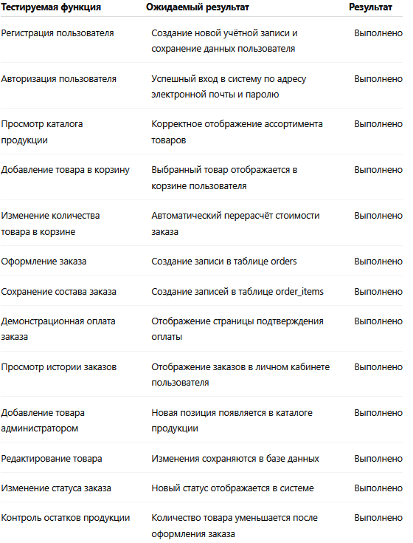
Рисунок 6 – Результаты проверки основных пользовательских сценариев
В результате проведённого тестирования было установлено, что все основные пользовательские сценарии функционируют корректно и соответствуют требованиям, сформулированным на этапе проектирования системы. Проверка подтвердила корректность взаимодействия пользовательского интерфейса с базой данных, а также правильность реализации механизмов авторизации, оформления заказов и управления ассортиментом продукции.
Полученные результаты свидетельствуют о готовности веб-приложения к эксплуатации и подтверждают работоспособность реализованного функционала.

4.1.2 Тестирование интеграции с базой данных Supabase

Одним из наиболее важных этапов тестирования разработанного веб-приложения являлась проверка корректности взаимодействия клиентской части системы с базой данных Supabase. Поскольку большая часть функциональности приложения связана с хранением и обработкой данных пользователей, товаров и заказов, необходимо было убедиться в правильности выполнения операций чтения, добавления и изменения информации.
В процессе тестирования была выполнена проверка подключения веб-приложения к проекту Supabase и корректности выполнения запросов к базе данных PostgreSQL. Особое внимание уделялось проверке работы механизмов авторизации пользователей, сохранения данных о зарегистрированных пользователях, а также обработке информации о заказах и товарах.
На этапе регистрации пользователя проверялось создание новой учётной записи в системе авторизации Supabase Auth и последующее сохранение дополнительной информации в таблице profiles. Результаты тестирования подтвердили корректность формирования пользовательских записей и сохранения персональных данных.

Для проверки работы каталога продукции выполнялось получение информации из таблицы products. Было установлено, что данные о товарах успешно загружаются из базы данных и корректно отображаются в пользовательском интерфейсе. Также была проверена возможность изменения информации о товарах через административную панель и её последующее отображение на сайте.
Отдельное внимание уделялось тестированию механизма оформления заказов. В ходе проверки выполнялось создание записей в таблице orders, а также сохранение состава заказа в таблице order_items. Результаты тестирования показали корректную работу механизма сохранения данных и формирование связей между заказами и товарами.
Также была проверена работа механизма контроля остатков продукции. После оформления заказа выполнялось автоматическое уменьшение количества товара в таблице products. Данный механизм функционировал корректно и обеспечивал актуальность информации о наличии товаров в системе.
В рамках тестирования были проверены политики безопасности Row Level Security (RLS). Проверка показала, что пользователи имеют доступ только к собственным данным и заказам, тогда как административные учётные записи обладают расширенными правами доступа к информации системы. Это подтвердило корректность настройки механизмов разграничения доступа.
Результаты тестирования интеграции с базой данных представлены на рисунке 7.
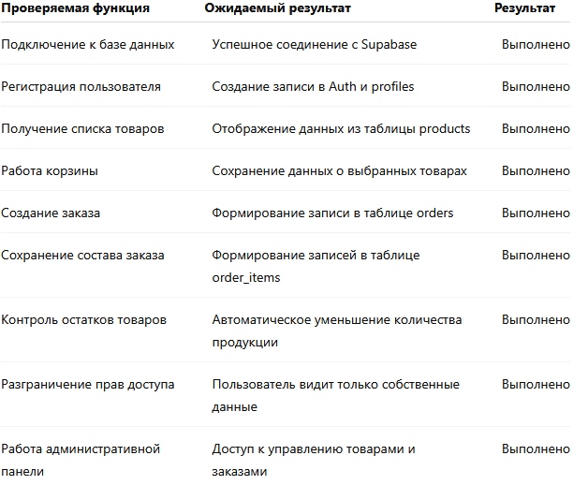
Рисунок 7 – Результаты тестирования интеграции с базой данных Supabase
Проведённое тестирование подтвердило корректность интеграции веб-приложения Scoopscream с платформой Supabase. Все основные операции по хранению, обработке и получению данных выполняются без ошибок, а реализованные механизмы безопасности обеспечивают защиту информации и корректное разграничение прав доступа пользователей.

4.1.3 Анализ и устранение ошибок в процессе разработки

В процессе разработки веб-приложения Scoopscream был выявлен ряд ошибок, связанных с подключением базы данных, настройкой системы авторизации, организацией связей между таблицами и реализацией бизнес-логики оформления заказов. Поиск и устранение выявленных проблем позволили повысить стабильность работы системы и обеспечить корректное взаимодействие всех её компонентов.

Одной из первых проблем стала ошибка повторного объявления клиента Supabase в JavaScript-коде приложения. При запуске проекта в консоли браузера отображалось сообщение о повторном создании объекта подключения к базе данных. Причиной ошибки являлось дублирование кода инициализации клиента Supabase. После удаления повторного объявления проблема была устранена.
На этапе настройки корзины была выявлена ошибка отсутствия таблицы cart_items в базе данных. При попытке сохранения товаров в корзину система не могла получить доступ к необходимой таблице. Для решения проблемы была создана соответствующая таблица и настроены связи с таблицами пользователей и товаров.
В процессе реализации административной панели возникла ошибка, связанная с отсутствием функции is_admin(), используемой в политиках безопасности базы данных. Отсутствие данной функции препятствовало корректной проверке ролей пользователей и работе административных возможностей системы. Для устранения проблемы была разработана и добавлена функция определения роли администратора на стороне базы данных.
Дополнительные сложности возникли при реализации механизма оформления заказов. В ходе тестирования были обнаружены ошибки, связанные с обязательными полями таблиц заказов. Причиной являлось несоответствие структуры базы данных и данных, передаваемых из клиентской части приложения. После актуализации структуры таблиц и корректировки логики сохранения заказов работа механизма оформления заказов была восстановлена.
Отдельное внимание было уделено настройке политик безопасности Row Level Security. На первоначальном этапе некоторые операции чтения и записи данных блокировались из-за отсутствия необходимых правил доступа. После настройки политик безопасности пользователи получили доступ только к собственным данным, а административные функции стали доступны исключительно учётным записям с ролью администратора.
Также в процессе разработки выполнялась настройка автоматического уменьшения количества продукции после оформления заказа. Для реализации данного механизма были использованы триггеры базы данных PostgreSQL. После внедрения триггеров система начала автоматически обновлять остатки товаров, что позволило обеспечить актуальность информации о наличии продукции.
Основные ошибки, выявленные в процессе разработки, и способы их устранения представлены на рисунке 8.
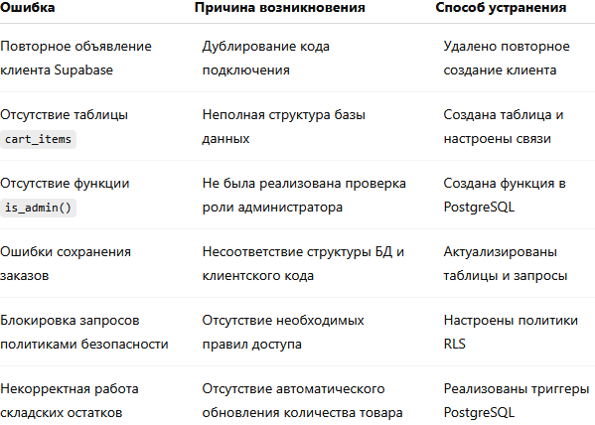
Рисунок 8 – Ошибки, выявленные в процессе разработки
Проведённый анализ показал, что большинство выявленных ошибок были связаны с интеграцией клиентской части приложения с базой данных Supabase и настройкой механизмов безопасности. После устранения всех обнаруженных проблем система успешно прошла повторное тестирование и продемонстрировала стабильную работу основных функциональных модулей.

4.2 Анализ результатов тестирования

По результатам проведённого тестирования было установлено, что разработанное веб-приложение Scoopscream корректно выполняет все основные функции, предусмотренные техническим заданием и требованиями, сформулированными на этапе проектирования.
Проверка пользовательских сценариев подтвердила работоспособность механизмов регистрации и авторизации пользователей, просмотра ассортимента продукции, формирования корзины, оформления заказов и работы личного кабинета. Все операции выполняются в соответствии с разработанной бизнес-логикой и сопровождаются корректным сохранением данных в базе данных.
Тестирование интеграции с платформой Supabase показало стабильную работу механизмов хранения и обработки данных. Информация о пользователях, товарах и заказах успешно сохраняется в базе данных и доступна для дальнейшей обработки системой. Настроенные политики безопасности обеспечивают разграничение прав доступа между пользователями и администраторами.
Особое внимание было уделено проверке механизма обработки заказов и контроля остатков продукции. Результаты тестирования подтвердили корректность создания заказов, сохранения их состава и автоматического уменьшения количества товаров на складе после оформления покупки.
В процессе разработки был выявлен ряд технических ошибок, связанных с настройкой базы данных и интеграцией отдельных компонентов системы. Все обнаруженные проблемы были успешно устранены, после чего проведено повторное тестирование функциональных модулей приложения.
На основании полученных результатов можно сделать вывод о том, что разработанное веб-приложение соответствует поставленным требованиям, обладает стабильной работой основных компонентов и может использоваться для решения задач автоматизации деятельности магазина мороженого Scoopscream.
Проведённое тестирование подтвердило корректность реализации пользовательской части приложения, административной панели, базы данных и механизмов обработки заказов, что свидетельствует о готовности системы к дальнейшей эксплуатации и развитию.

4.3 Оценка готовности системы к эксплуатации

После завершения разработки и проведения тестирования была выполнена оценка готовности веб-приложения Scoopscream к эксплуатации. Основной целью данного этапа являлось определение степени соответствия разработанной системы поставленным требованиям и оценка возможности её практического использования.
Результаты тестирования показали, что все основные функциональные возможности системы работают корректно. Пользователи могут регистрироваться и авторизовываться в приложении, просматривать ассортимент продукции, формировать корзину, оформлять заказы и отслеживать информацию о них через личный кабинет. Все действия сопровождаются корректным взаимодействием с базой данных и сохранением информации в системе.
Административная панель также продемонстрировала стабильную работу. Администратор имеет возможность управлять ассортиментом продукции, изменять количество товаров на складе, просматривать поступающие заказы и изменять их статус. Все изменения автоматически отображаются в пользовательской части приложения и сохраняются в базе данных.
Особое внимание было уделено оценке надёжности хранения данных. Использование платформы Supabase позволило обеспечить безопасное хранение информации о пользователях, товарах и заказах. Реализованные механизмы авторизации и разграничения прав доступа обеспечивают защиту данных и исключают возможность несанкционированного доступа к функциональности системы.
В процессе тестирования была подтверждена корректная работа механизма автоматического контроля складских остатков. После оформления заказа количество товара автоматически уменьшается, что позволяет поддерживать актуальность информации о наличии продукции и предотвращает оформление заказов на отсутствующие товары.
Следует отметить, что архитектура разработанного веб-приложения допускает дальнейшее расширение функциональности. В перспективе система может быть дополнена интеграцией с реальными платёжными сервисами, системой уведомлений по электронной почте или SMS, механизмом онлайн-доставки заказов и расширенными средствами аналитики деятельности магазина.
Проведённая оценка позволяет сделать вывод о том, что веб-приложение Scoopscream является работоспособной информационной системой, готовой к эксплуатации в условиях небольшого предприятия по продаже мороженого. Реализованный функционал обеспечивает автоматизацию основных бизнес-процессов, связанных с продажей продукции, обработкой заказов и управлением ассортиментом товаров.
Таким образом, разработанная система соответствует поставленным целям и задачам дипломного проекта и может использоваться в качестве основы для дальнейшего развития и внедрения в практическую деятельность организации.

4.4 Руководство пользователя

4.4.1 Регистрация и авторизация

Для получения доступа к функциональным возможностям веб-приложения Scoopscream пользователю необходимо пройти процедуру регистрации и последующей авторизации в системе.
Для регистрации необходимо выполнить следующие действия:
- Перейти на страницу регистрации.
- Заполнить регистрационную форму, указав:
- имя;
- фамилию;
- адрес электронной почты;
- номер телефона;
- пароль.
- Ознакомиться с политикой конфиденциальности и подтвердить согласие на обработку персональных данных.
- Нажать кнопку «Зарегистрироваться».
После успешного завершения регистрации учётная запись пользователя автоматически создаётся в системе, а введённые данные сохраняются в базе данных приложения.
- Для входа в систему необходимо:
- Перейти на страницу авторизации.
- Ввести адрес электронной почты, указанный при регистрации.
- Ввести пароль.
- Нажать кнопку «Войти».
После успешной авторизации пользователь получает доступ к личному кабинету и функциям оформления заказов.
В случае ввода неверных учётных данных система выводит соответствующее сообщение об ошибке и предлагает повторить попытку входа.
На рисунке 9 представлена форма регистрации пользователя.

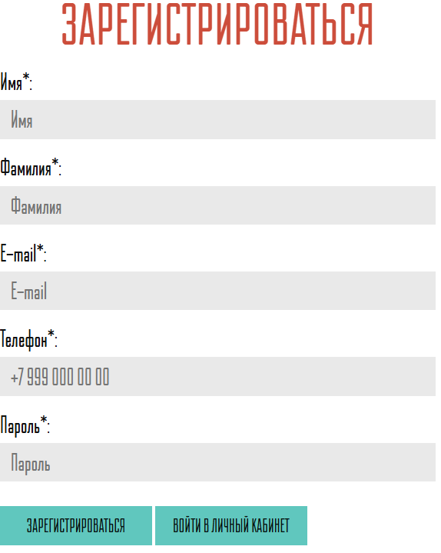
Рисунок 9 – Форма регистрации пользователя
На рисунке 10 представлена форма авторизации пользователя.

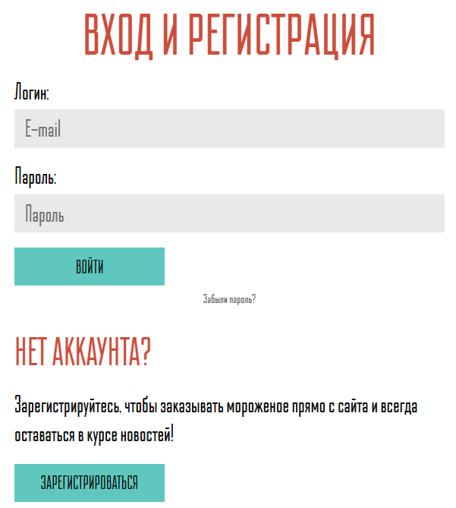
Рисунок 10 – Форма авторизации пользователя
После успешного входа пользователь может перейти к просмотру ассортимента продукции, формированию заказов и использованию остальных функций веб-приложения Scoopscream.

4.4.2 Оформление заказа

Для оформления заказа пользователю необходимо предварительно авторизоваться в системе. После входа в учётную запись пользователь получает возможность формировать заказы и сохранять информацию о них в личном кабинете.
- Процесс оформления заказа выполняется следующим образом:
- Перейти на страницу меню или конструктор заказа.
- Ознакомиться с ассортиментом доступной продукции.
- Выбрать необходимые товары.
- Добавить выбранные позиции в корзину.
- Перейти на страницу корзины для проверки состава заказа.
На странице корзины пользователь может просмотреть список выбранных товаров, изменить количество отдельных позиций или удалить ненужные товары. При каждом изменении содержимого корзины система автоматически пересчитывает итоговую стоимость заказа.
После проверки состава заказа необходимо выполнить следующие действия:
- Нажать кнопку «Оформить заказ».
- Убедиться в корректности контактных данных.
- Подтвердить создание заказа.
После подтверждения система автоматически сохраняет информацию о заказе в базе данных и перенаправляет пользователя на страницу оплаты.
На странице оплаты отображаются:

- номер заказа;
- итоговая стоимость;
- информация о заказе;
- кнопка подтверждения оплаты.
Для завершения оформления заказа необходимо нажать кнопку «Оплатить». В рамках дипломного проекта используется демонстрационный механизм оплаты, имитирующий процесс завершения покупки без использования реальных платёжных систем.
После подтверждения оплаты пользователь перенаправляется на страницу успешного оформления заказа, содержащую информацию о номере заказа и уведомление о принятии заказа в обработку.
На рисунке 11 представлен интерфейс корзины пользователя.

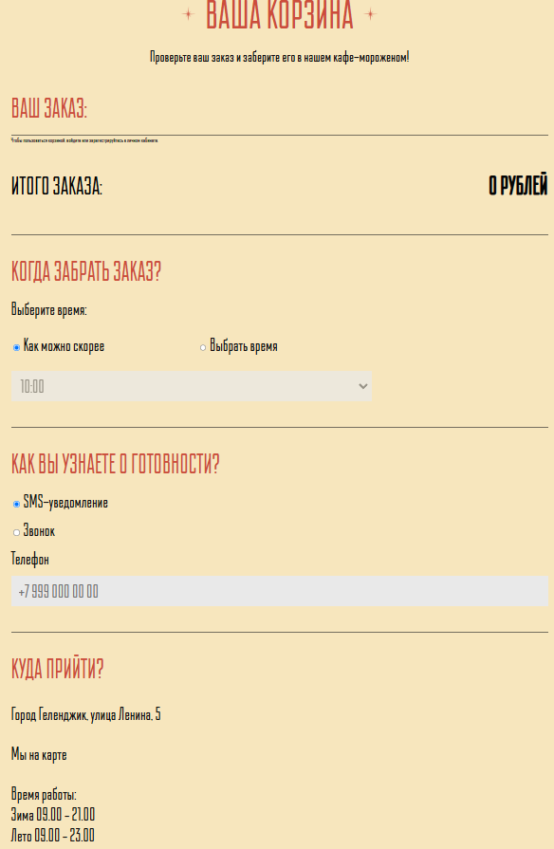
Рисунок 11 – Корзина пользователя
На рисунке 12 представлена страница оплаты заказа.

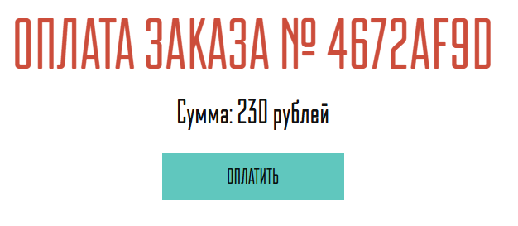
Рисунок 12 – Страница оплаты заказа
На рисунке 13 представлена страница успешного оформления заказа.
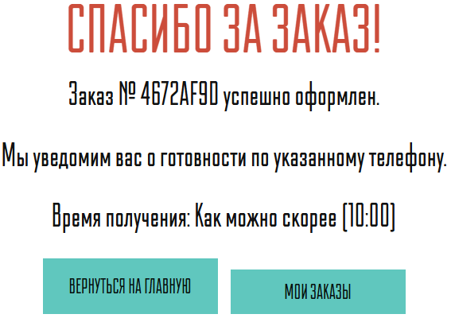
Рисунок 13 – Страница оплаты заказа
После завершения оформления заказа информация о нём становится доступной в личном кабинете пользователя и административной панели системы для дальнейшей обработки.

4.4.3 Работа с личным кабинетом

Личный кабинет предназначен для хранения персональной информации пользователя и предоставления доступа к данным об оформленных заказах. Доступ к данному разделу осуществляется только после успешной авторизации в системе.
Для перехода в личный кабинет необходимо выполнить вход в учётную запись и выбрать соответствующий раздел в навигационном меню сайта.
В личном кабинете пользователю доступна следующая информация:
- имя и фамилия пользователя;
- адрес электронной почты;
- номер телефона;
- история оформленных заказов;
- информация о статусе заказов.
После открытия страницы система автоматически загружает данные пользователя из базы данных и отображает их в интерфейсе личного кабинета. Все сведения доступны только владельцу учётной записи и не могут быть просмотрены другими пользователями системы.
Особое внимание в личном кабинете уделено разделу истории заказов. Пользователь может просматривать ранее оформленные заказы, получать информацию об их стоимости и отслеживать текущее состояние обработки. При изменении статуса заказа администратором обновлённые данные автоматически отображаются в личном кабинете.
Для просмотра информации о заказах пользователю необходимо:
- Авторизоваться в системе.
- Перейти в раздел «Личный кабинет».
- Ознакомиться со списком ранее оформленных заказов.
- Выбрать интересующий заказ для просмотра информации о его состоянии.
Использование личного кабинета позволяет пользователям получать актуальную информацию о своих заказах без необходимости обращения к сотрудникам магазина и обеспечивает более удобное взаимодействие с системой.
На рисунке 14 представлен интерфейс личного кабинета пользователя.
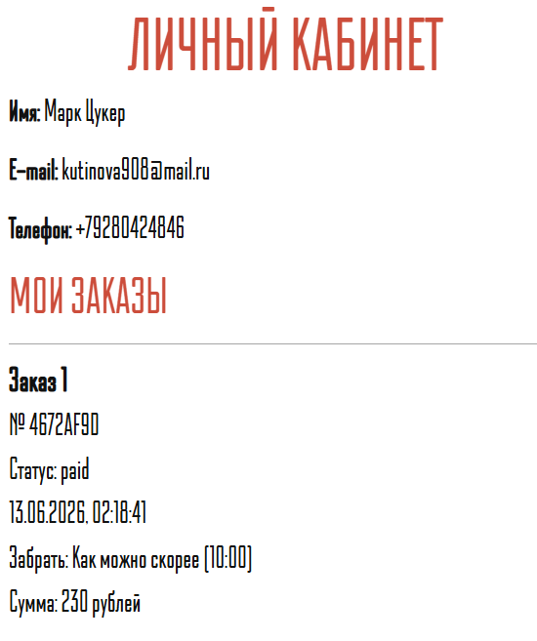
Рисунок 14 – Личный кабинет пользователя
Таким образом, личный кабинет обеспечивает хранение персональной информации пользователя, предоставляет доступ к истории заказов и позволяет отслеживать процесс их выполнения в режиме реального времени.

4.5 Руководство администратора

4.5.1 Вход в административную панель

Административная панель предназначена для управления ассортиментом продукции, контроля складских остатков и обработки заказов пользователей. Доступ к административным функциям предоставляется только пользователям, обладающим ролью администратора.
Для входа в административную панель необходимо выполнить следующие действия:
- Перейти на страницу авторизации.
- Ввести адрес электронной почты администратора.
- Ввести пароль учётной записи администратора.
- Нажать кнопку «Войти».
После успешной авторизации система выполняет проверку роли пользователя. Если учётная запись обладает административными правами, пользователю предоставляется доступ к панели управления. В случае отсутствия необходимых прав доступ к административным функциям блокируется.
После входа администратор получает доступ к следующим возможностям системы:
- просмотр и управление ассортиментом продукции;
- изменение количества товаров на складе;
- просмотр оформленных заказов;
- изменение статусов заказов;
- контроль актуальности данных в системе.
Для защиты информации используются механизмы авторизации Supabase Auth и политики безопасности Row Level Security (RLS). Благодаря этому административные функции недоступны обычным пользователям, а все операции выполняются только после успешной проверки прав доступа.
На рисунке 15 представлен интерфейс входа в административную панель.

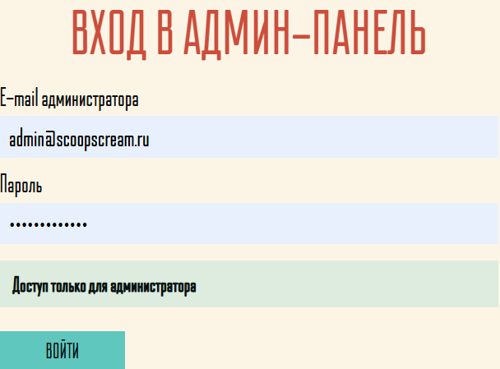
Рисунок 15 – Авторизация администратора
На рисунке 16 представлен главный экран административной панели.
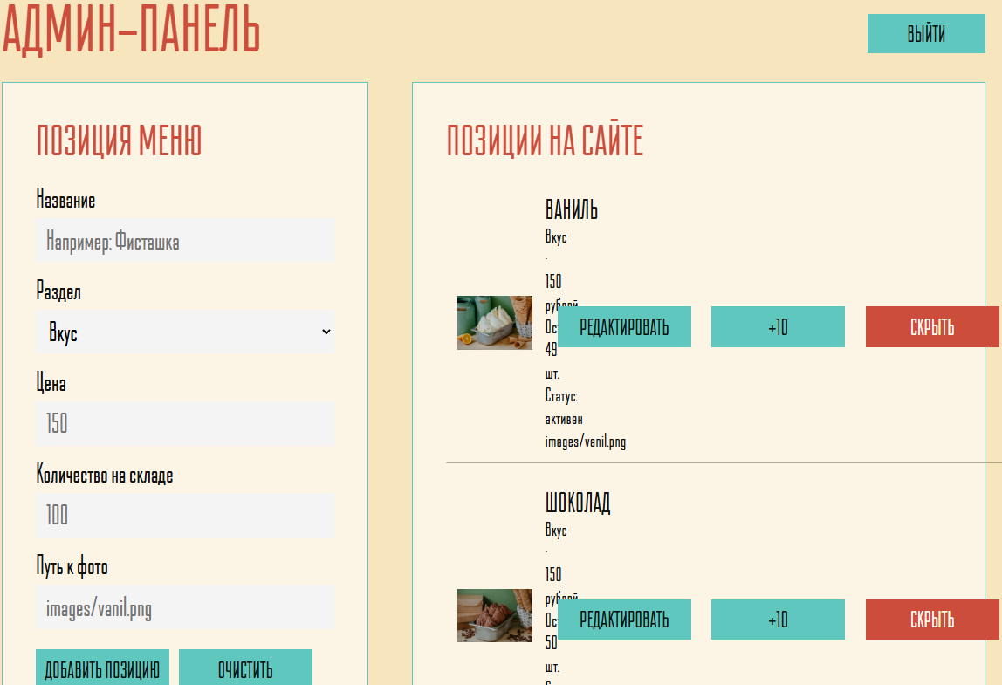
Рисунок 16 – Главный экран административной панели
После успешного входа администратор может перейти к управлению товарами, заказами и остатками продукции, используя соответствующие разделы интерфейса.

4.5.2 Управление ассортиментом продукции

Управление ассортиментом продукции осуществляется через административную панель веб-приложения Scoopscream. Данный раздел предназначен для добавления новых товаров, редактирования существующих позиций и поддержания актуальности информации, отображаемой пользователям на сайте.
Для перехода к управлению ассортиментом необходимо выполнить вход в административную панель и открыть раздел управления товарами. После открытия раздела администратору отображается список всех товаров, содержащихся в базе данных.
Для добавления нового товара необходимо выполнить следующие действия:
- Перейти в раздел управления товарами.
- Нажать кнопку добавления новой товарной позиции.
- Заполнить информацию о товаре:
- наименование;
- категория;
- описание;
- стоимость;
- количество товара на складе;
- ссылка на изображение товара.
- Сохранить внесённые данные.
После сохранения новая товарная позиция автоматически добавляется в базу данных и становится доступной для отображения в пользовательской части приложения.
Для изменения информации о существующем товаре необходимо:
- Выбрать нужную позицию из списка товаров.
- Внести необходимые изменения в параметры товара.
- Сохранить изменения.
После сохранения обновлённые данные автоматически отображаются на страницах сайта без необходимости внесения изменений в программный код приложения.
При необходимости администратор может изменить стоимость продукции, обновить описание товара или скорректировать информацию об изображении. Все изменения сохраняются в таблице products базы данных Supabase и становятся доступными пользователям сразу после обновления страницы.
На рисунке 17 представлен раздел управления ассортиментом продукции.

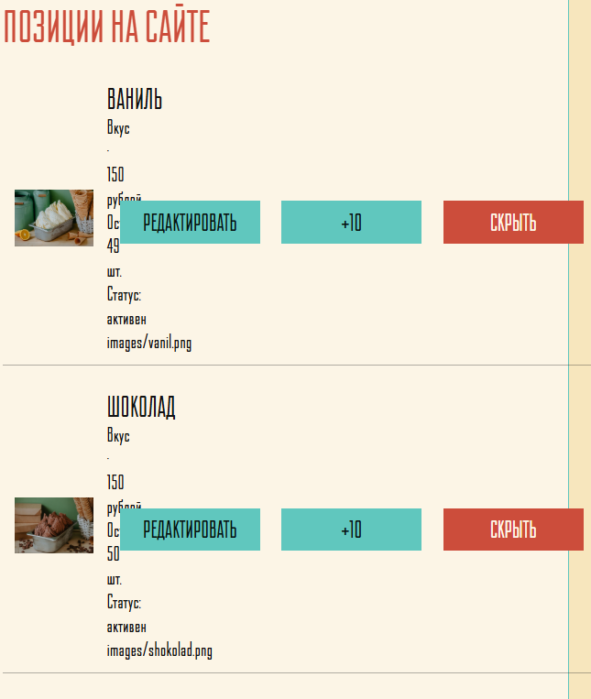
Рисунок 17 – Управление ассортиментом продукции
Использование административной панели позволяет оперативно обновлять ассортимент продукции, поддерживать актуальность информации о товарах и обеспечивать корректное отображение каталога в пользовательской части веб-приложения.

4.5.3 Управление заказами и остатками товаров

Одной из основных функций административной панели является управление заказами пользователей и контроль остатков продукции. Данный функционал позволяет администратору отслеживать поступающие заказы, контролировать этапы их выполнения и поддерживать актуальность информации о наличии товаров на складе.
Для работы с заказами необходимо открыть раздел управления заказами в административной панели. После открытия раздела отображается список всех заказов, зарегистрированных в системе.
Для каждого заказа доступна следующая информация:
- номер заказа;
- дата оформления;
- данные пользователя;
- состав заказа;
- итоговая стоимость;
- текущий статус заказа.
Администратор может просматривать подробную информацию о каждом заказе и контролировать процесс его выполнения.
Для изменения статуса заказа необходимо выполнить следующие действия:
- Открыть раздел управления заказами.
- Выбрать необходимый заказ из списка.
- Изменить статус заказа.
- Сохранить изменения.
После сохранения новый статус автоматически отображается как в административной панели, так и в личном кабинете пользователя. Благодаря этому пользователь может отслеживать текущее состояние своего заказа.
На рисунке 18 представлен интерфейс управления заказами.

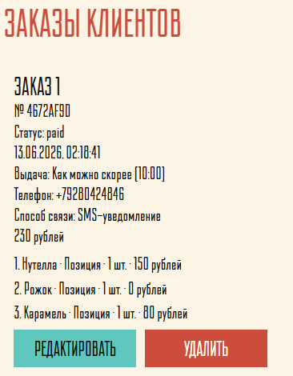
Рисунок 18 – Управление заказами
Помимо работы с заказами административная панель предоставляет возможность контролировать остатки продукции на складе. Для каждого товара в системе хранится информация о количестве доступных единиц продукции.
После оформления заказа количество соответствующего товара автоматически уменьшается средствами базы данных. Такой механизм позволяет поддерживать актуальность информации о наличии продукции и предотвращает оформление заказов на отсутствующие товары.
Для пополнения складских запасов администратор может вручную изменить количество товара:

- Перейти в раздел управления ассортиментом.
- Выбрать необходимую товарную позицию.
- Изменить значение количества товара.
- Сохранить изменения.
После сохранения обновлённые данные автоматически становятся доступными пользователям на сайте.
На рисунке 19 представлен интерфейс управления остатками товаров.

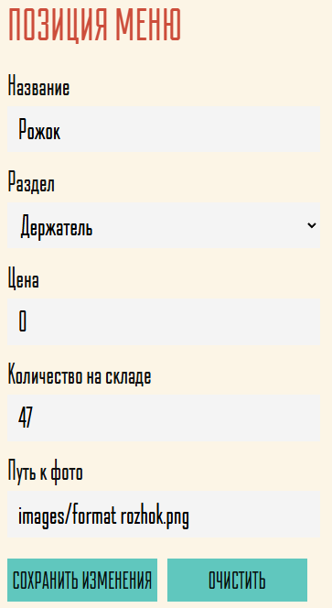
Рисунок 19 – Управление остатками продукции
Использование механизмов управления заказами и остатками товаров позволяет обеспечить эффективную работу магазина, поддерживать актуальность данных и своевременно обрабатывать поступающие заказы пользователей.

ЗАКЛЮЧЕНИЕ
В результате выполнения дипломного проекта было разработано веб-приложение магазина мороженого Scoopscream, предназначенное для автоматизации процессов ознакомления пользователей с ассортиментом продукции, оформления заказов и управления деятельностью магазина.
В ходе выполнения работы были изучены современные подходы к разработке веб-приложений и организации взаимодействия клиентской части с базой данных. Проведён анализ предметной области, рассмотрены особенности функционирования интернет-магазинов и определены основные требования к разрабатываемой системе.
На этапе проектирования была разработана архитектура веб-приложения, определены основные функциональные модули системы и спроектирована структура базы данных. Для визуального представления логики работы системы были построены функциональная диаграмма IDEF0, диаграмма потоков данных DFD и ER-диаграмма базы данных, отражающая взаимосвязи между основными сущностями приложения.
В качестве платформы для хранения данных и реализации механизмов авторизации была выбрана облачная платформа Supabase. На её основе была разработана база данных, включающая таблицы пользователей, товаров, корзины, заказов и состава заказов. Дополнительно были настроены механизмы разграничения прав доступа и политики безопасности, обеспечивающие защиту пользовательских данных.
В процессе разработки была реализована пользовательская часть веб-приложения, включающая главную страницу, каталог продукции, конструктор заказа, корзину, систему оформления заказов, демонстрационный модуль оплаты и личный кабинет пользователя. Также была разработана административная панель, обеспечивающая управление ассортиментом продукции, контроль складских остатков и обработку заказов пользователей.
Особое внимание было уделено реализации бизнес-логики системы. Были разработаны механизмы автоматического формирования заказов, сохранения данных в базе данных, контроля остатков продукции и разграничения прав доступа между пользователями и администраторами.
После завершения разработки было проведено комплексное тестирование веб-приложения. Результаты тестирования подтвердили корректность работы основных функциональных модулей системы, устойчивость взаимодействия с базой данных и работоспособность механизмов авторизации, оформления заказов и административного управления.
Таким образом, поставленная цель дипломного проекта была достигнута. Разработанное веб-приложение Scoopscream представляет собой полноценную информационную систему, обеспечивающую автоматизацию основных процессов деятельности магазина мороженого. Полученный результат может быть использован как основа для дальнейшего развития проекта и внедрения дополнительных возможностей, включая интеграцию с реальными платёжными сервисами, системами уведомлений и службами доставки.
Все задачи, поставленные во введении, были успешно выполнены в полном объёме.

СПИСОК ИСПОЛЬЗОВАННЫХ ИСТОЧНИКОВ
- Mexora – Agency & Portfolio Website Template // Behance. – 2026.
- Сайт веб-студии Cakelabs // 1С-Битрикс. – URL: https://www.1c-bitrix.ru/products/cms/projects/8480455/
- Сайт информационных услуг // UPROCK. – 2026. – 15 января.
- Apply Once: A Decoupled Drupal Education Portal // Drupal.org. – 2025. – 19 июня.
- Сайт веб-студии СКАЙВЕБ24 // 1С-Битрикс. – URL: https://www.1c-bitrix.ru/products/cms/projects/1396120/
- Архитектура сайта: как строится структура, понятная людям, поисковым роботам и ИИ // WORKSPACE. – 2025. – 24 июня.
- Qalame: Empowering Learning Through Collaboration & Connection // Supersourcing. – 2025. – 5 января.
- Сайт веб-студии RedLine // 1c-bitrix. – URL: https://m.1c-bitrix.by/products/cms/projects/9948683/
- Иерархия, блоки или линейка: какую структуру сайта выбрать // 1С-Битрикс: Маркетплейс. – 2025. – 1 сентября.
- Build. Scale. Teach: Architecting and Scaling a Production-Ready Modern Course Platform with Next.js // Vercel Insights Hub. – 2025. – 12 ноября
- Герасимова А. В. CMS технологии как современное средство для создания веб-сайта // Наука, образование и культура. – 2019. – № 6 (40). – С. 19–22.
- Романов М.А., Бадалин А.О., Рыбалка Д.В., Баженов А.Э. Анализ и сравнительное исследование архитектурных подходов к разработке одностраничных приложений (SPA, SSR, SSG) // Программные системы и вычислительные методы. – 2025. – № 4. – С. 108–117.
- Aguilar-Calderón J.A., Garrigós I., Mazón J.-N. Requirements Engineering in the Development Process of Web Systems: A Systematic Literature Review // Acta Polytechnica Hungarica. – 2016. – Vol. 13, No. 3. – P. 61–80.
- 2026年Web前端开发的8个趋势 // GitHub, mqyqingfeng/Blog, Issue #394. – 2026.
- Web Development Trends 2026 // Hostinger Tutorials. – 2025.
- Trias F., De Castro V., López-Sanz M., Marcos E. A Systematic Literature Review on CMS-based Web Applications // Proceedings of the 8th International Joint Conference on Software Technologies (ICSOFT 2013). – SciTePress, 2013. – P. 132–140.

